ODONTOJENİK ENFEKSİYONLAR VE CERRAHİ TEDAVİLERİ
Bölgemizi ilgilendiren enfeksiyonlar, özellikle odontojenik olanlar, günlük hasta pratiğimizin önemli bir kısmını oluşturmaktadır. Enfeksiyonlar; doğru teşhis, etyolojik faktörün ortadan kaldırılması, insizyon ve drenaj, uygun antibiyotik tedavisi ve destek tedaviler ile çoğunlukla diş hekimleri tarafından kolaylıkla tedavi edilebilmektedirler. Bu derste, bilinmesi gereken temel tanımlardan başlanarak, enfeksiyon tedavisinde ihtiyaç duyacağımız bilgiler verilecektir. Bu dersin sonucunda, odontojenik enfeksiyonların doğru bir şekilde teşhis ve tedavisinin yapılabilmesinin yanında, hayatı tehdit edebilecek enfeksiyonların erken teşhisinin yapılabilmesi ve hastanın uygun merkeze yönlendirilebilmesinin sağlanması da hedeflenmektedir.
İltihap (İnflamasyon): Zararlı etkenlerin dokuda uyardığı reaksiyondur. Hem zararlı etkeni hem de hasarlı dokuyu yok etmek veya sınırlamak amacıyla dokuların yaralanma veya yıkımına karşı gelişen lokalize savunma cevabıdır.
Akut inflamasyon: Aniden başlar ve klasik 5 bulgu ile karakterizedir. Histolojik olarak damarların genişlemesi, artan permeabilite, eksudasyon ve inflamatuar odağa lökosit migrasyonu gibi bir dizi kompleks olayı içerir. Vasküler ve eksüdatif süreçler baskındır.
Kronik inflamasyon: Yavaş ilerler ve yeni bağ dokusu yapımı belirgindir. Akut formun devamı veya uzun süreli düşük dereceli formu olarak tanımlanabilir. Çoğunlukla kalıcı doku hasarına neden olur.
Enfeksiyon: Dokulara mikroorganizmaların invazyonu ve çoğalmasıdır.
Etkenler
İltihaba neden olan zararlı etkenler başlıca üç grupta toplanır:
a) Canlı etkenler: Mikroorganizmalardır (Bakteriler, virüsler, mantarlar). En çok bakteriler rol oynar.
b) Fiziksel etkenler: Elektrik, ısı, radyasyon ve mekanik travmalar.
c) Kimyasal etkenler: Toksik maddeler ve toksik olmayan maddeler. Toksik olmayan maddeler özellikle antijenik etki yaparak alerjik iltihabi reaksiyonlara neden olurlar.

Patogenez
İltihabi cevap gelişirken çoğu kez iç içe geçen ve yaralanmadan sonraki birkaç saat içinde oluşan üç tür reaksiyon vardır. Bunlar hemodinamik değişiklikler, permeabilite değişiklikleri ve lökositleri ilgilendiren olaylardır.
Hemodinamik Değişiklikler
Akut iltihabi cevabın oluşması için iyi bir kan dolaşımı gereklidir. Meydana gelen vasküler hadiselerde kısa süren bir vazokonstriksiyonu takip eden vazodilatasyon sonucunda kapillerlere daha çok kan gelir. Kan akımı hızlanır (aktif hiperemi), yeni kapiller ve venül yataklarının açılması, venöz çıkışta kan birikimi gibi değişiklikler olur.
Permeabilite Değişiklikleri
Endotel hücrelerinin arasında küçük ve büyük boyutlarda porların olduğu kabul edilmiştir. Hidrostatik basınç değişikliği ve kimyasal mediatörlerin etkisi ile bu porlardan dışarıya kan elemanları sızarak doku arasında toplanırlar. Ödem meydana gelir. Ödem hem ekstravasküler doku aralıklarında sıvının birikmesiyle ve hem de hücrelerin şişmesi ile olur. Ödem sıvısı önceleri transüdadır (damar dışına serum çıkışı. Protein oranı düşüktür, az sayıda mononükleer hücre içerir ve berraktır ve genellikle basınç değişikliğinde görülür). Fakat kısa zamanda eksüdaya (inflamasyon, enfeksiyon veya malinitede gözlenir. Çok sayıda nötrofil/lenfosit vardır. Bulanık veya kanlıdır. Protein oranı yüksektir) dönüşür. Eksüda iltihaplı cevapların tümünde görülür, transüda mevcudiyeti için her zaman iltihap olması gerekmez. Damarların iltihabi olmayan konjesyonlarında transüda görülebilir.
Seröz eksüda, kan plazmasından türeyen, elektrolitler ve düşük miktarda protein içeren berrak, akışkan bir sıvıdır.
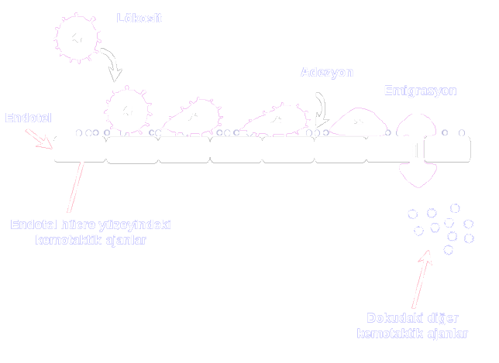
Lökosit Olayları: Damar permeabilitesi daha çok arttığında büyük moleküllü proteinler ve kan hücreleri dışarıya çıkarlar. Hemodinamik ve permeabilite değişiklikleri ile ayrılmaz olan lökosit olayları iltihabi cevabın birinci koruyucu belirtisidir. Lökositlerin iltihabi bölge odağına gitmesinde sırasıyla şu olaylar meydana gelir. Lökositler damar duvarına yapışırlar (marginasyon veya adezyon). Damar duvarından geçerler (emigrasyon veya diapedez), iltihap ürünlerinin bulunduğu ortama yönelirler (kemotaksis), bu ortamda kümeleşirler (agregasyon) ve nekrotik dokuları, asitli ara metabolizma maddelerini, bakteri toksinlerini fagosite ederler.
Lökositler doku artıklarını sitoplazmalarının içine alıp proteolitik enzimleri ile parçalayıp intrasellüler sindirim, veya canlılıklarını kaybedip parçalandıklarında açığa çıkan fermentleri ile ekstrasellüler sindirim yaparlar. İltihabi ürünleri fagosite etme özelliğine sahip hücreler nötrofiller ve monositlerdir. Bu hücreler saldıkları ajanlarla iltihabi olayları düzenlerler, çevreye yayılan enzimler, doku sıvılarında ve serumda mevcuttur ve serum düzeyi iltihabın şiddeti hakkında bilgi verir. Seröz eksüda ile birlikte lökositler doku içine girerlerse cerahatli iltihap meydana gelir. Buna pürülan eksüda da denmektedir. Özellikle nötrofiller olmak üzere ölü hücreler, bakteri ve doku kalıntıları ile inflamatuvar sıvı içeren cerahat (pü, irin); koyu kıvamlı, kötü kokulu, opak ve genellikle sarımsı-yeşilimsi renktedir.
Cerahatli erimede eğer lökositler ortamı bakterilerden temizleyebilirlerse iltihap bu etapta iyileşir. Sıvı hale gelen artık maddeler bölgedeki lenf drenajı ile temizlenir ve olay şifa bulur. Eğer bu yapılamazsa o zaman iltihabi olay ilerler, doku erimeleri sonucu içi fibrinle dolu bir boşluk olan apse şekillenir. Eğer bu erimede eritrositler de varsa eksüda kırmızı renk alır.
İltihabi olaylar akut veya kronik formda olabilir.
Akut iltihap: Aniden başlar, vasküler ve eksüdatif süreçler baskındır.
5 temel -lokal- semptom ile karakterizedir. Bunlardan 4 tanesini Celsius tanımlamıştır: Rubor, Tumor, Calor, Dolor. Gallen bunlara beşincisini eklemiştir: Functio leasa.
Rubor (Kırmızılık): İltihap bölgesinde damarlar genişler ve kanla dolar (aktif hiperemi). Burasının rengi normale göre daha kırmızı olur.
Tumor (şişlik): Damarlardan çıkan sıvı (eksüdasyon) ve hücreler ile iltihap bölgesi şişer. Damarların kanla dolu olması da dokunun hacmini arttırır.
Calor (Sıcaklık): Derinin sıcaklığı normal olarak kandan azdır. İltihapta kan akışı arttığından derinin o bölgesindeki sıcaklığı da artar.
Dolor (Ağrı): Ağrıda ortamın asitleşmesi, bazı kimyasal maddeler (histamin, bradikinin) ve eksudanın sinirleri sıkıştırması rol oynar.
Functio Leasa (Fonksiyon bozukluğu): İltihabın etkisiyle ilgili dokuda fonksiyon bozukluğu olur. Genellikle azalma şeklindedir. Hareketler iltihaplı dokudaki ağrıyı arttırdığından istemli hareketi olan organlar hareketsiz tutulmaya çalışılır.
Kronik iltihap: Yavaş ilerleyen ve yeni bağ dokusu yapımının belirgin olduğu iltihap şeklidir. Akut formun uzun süreli düşük dereceli şekli olarak tanımlanabilir. Kronik iltihapta proliferasyon ön plandadır. Fibroblastlar ve kapiller endotelleri prolifere olurlar. Makrofajlardan, fibroblastlardan ve yeni teşekkül eden kapillerlerden oluşan doku iltihabi granulasyon dokusudur. Aynı doku açık yara iyileşmesinde de sekonder iyileşmeye bırakılan yaralarda da görülür ve granülasyon dokusu adı ile anılır. Yani proliferatif, granülomatöz iltihap ve granülasyon dokusu mikroskobik olarak farklı değildir. Ayrıca lenfositler, plazma hücreleri (B lenfositlerden gelişir), mast hücreleri granülamatöz iltihapta bulunan hücrelerdir. Kronik iltihap ya akut iltihaptaki etken ortadan kaldırılınca görülür, ya da zayıf etkili uzun süreli etkenlerle direkt olarak başlar.
İltihabi reaksiyon sırasında damar dışına önce kan sıvısı sonra kan hücreleri çıkar. Eksudanın damar dışına çıktığı dönem seröz iltihap, lökositlerin çıktığı dönem cerahatli iltihap, proliferasyon fazının baskın olduğu dönem ise proliferatif iltihap olarak adlandırılır. Bu üç ana grup birbirlerine geçiş gösterebilecekleri gibi bunlar iltihabi olaylarda genellikle yan yana bulunurlar.
Bazen de irritasyonun az olması sonucu cerahatli erime olmadan granülasyon dokusu gelişir. Az ağrılı bir sertlik olan bu iltihap tümoral bir klinik görünüm ve kıvama sahiptir. Bu şekildeki bir iltihap sıcak tedavisi ile yumuşatılarak cerahatli bir erime meydana getirilebilir. Granülamatöz iltihabın rezorbe olup iyileşmesi haftalar ya da aylar alabilir.
Seröz iltihap: İltihabın en hafif şeklidir. Klinik görünüm lokalizasyona bağlıdır. Burun mukozasının seröz iltihabı nezledir. Derideki seröz iltihaplar vezikül veya bül olarak isimlendirilirler. Operasyonlardan sonra sıklıkla, postoperatif ödem olarak adlandırdığımız seröz bir iltihap meydana gelir. Klinik olarak bu durumda fazla ağrılı olmayan bir şişlik görülür.
Seröz iltihap daha ağır bir iltihabın (cerahatli iltihap) çevresinde görülür ki buna kollateral ödem denir. Kuvvetli bir etkenin yaptığı iltihapta merkezden uzaklaştıkça etkenin gücü azalacağından çevrede daha hafif bir iltihap yani seröz iltihap oluşur.
Cerahatli iltihap: Daha ağır bir iltihap şeklidir. Cerahat (irin, pü) lökosit ve doku artıklarını içeren sarı yeşil renkte koyuca kıvamlı bir sıvıdır. Cerahatli iltihabın bulunduğu yerlere göre bazı özel isimler verilir.
Derideki cerahatli iltihaba püstül
Doku içindeki sınırı belirgin olan cerahatli iltihaba apse
Doku içindeki sınırı belirsiz cerahatli iltihaba selülit (flegmon)
Doğal vücut boşluklarına cerahat birikmesine empiyem denir.
APSE: Toksinler dolaşım bozukluğu yaparak dokuların yeterli derecede beslenememesine ve nekroze olmasına neden olur. Bol miktardaki lökosit migrasyonu da nekrotik dokuların erimesine ve cerahat meydana gelmesine yol açar. Doku erimeleri sonucunda içi cerahatle dolu bir boşluk oluşur (normalde mevcut olmayan bir boşluk) ki, buna apse denir.
Akut apse: Klinik olarak ağrılı bir şişlik olarak tarif edilir. Kollateral ödem vardır. Şişlik merkezde sert ve gergin olup, çevreye doğru biraz daha az ağrılıdır. Şişliği örten derinin ısısı artmıştır. Abse subkutan dokulara ulaştığı zaman derinin rengi kızarır. Dışarıya doğru açılmaya hazır durumlarda fluktuasyon alınır (Deriyi iki parmağımızla sıkıştırdığımızda bir sıvı dalgalanması hissedilmesine fluktuasyon denir). Tanı yönünden iltihabi bir sürecin cerahatli bir erimeye dönüşüp dönüşmediğini anlamak için fluktuasyon varlığı önemlidir.
Kronik apse: Yavaş olarak meydana gelir. Bunlarda genellikle kollateral ödem görülmez, fluktuasyon yoktur, şişlik daha serttir ve ağrı da akut apsedekine göre daha azdır. Kronik apse subkutan dokulara ulaştığı zaman deride morumsu bir kızarıklık oluşur.
Yeni meydana gelen apsenin henüz belirli bir çeperi yoktur, sınırları da düzenli değildir. Bir süre sonra etrafında granulasyon dokusundan yapılı bir çeper meydana gelir. Bu membran apsenin yayılmasını bir dereceye kadar önler.
Apse içindeki nekrotik hücrelerin ayrışımıyla büyük moleküller parçalanır ve çok sayıda küçük molekül ortaya çıkar. Böylece apse içindeki osmotik basınç artar. Apse çeperi yarı geçirgendir. Osmotik basıncın yüksek olduğu yere, yani dokulardan apse içine doğru sıvı akımı başlar. Biriken sıvı burasının hidrostatik basıncını arttırarak apse çeperini gerer ve sonunda zayıf bir yerden deler. Apse dışına çıkan irin, dokular arasında en az dirençle karşılaştığı yerlerden kendisine yol açarak ilerler ve sonuçta vücut yüzeylerinden birine ulaşır. Apsenin delinmesiyle meydana gelen ve irini vücut yüzeylerinden dışarı boşaltan bu kanala fistül denir. Fistüldeki akım (drenaj) apsenin iyileşmesine yardım eder.
EMPİYEM: Cerahatin vücudun doğal boşluklarına toplanmasıdır. (Ör: Maksiller sinüs empiyemi). Empiyemde ve apsede irinle dolu bir boşluk görülür. Empiyemde bu boşluk önceden vardır, apse de ise iltihap sırasında doku erir ve bu boşluk sonradan meydana gelir.
SELÜLİT (Flegmon): Cerahatli iltihap çabuk ve sınırsız olarak doku aralarına yayılırsa flegmon olarak adlandırılır. Genellikle doku erimesi yoktur. Organizma savunma kuvvetlerinin zayıf olduğu hallerde meydana gelir. Klinik görünümü şiddetli ağrılı ve çabuk yayılan difüz bir şişlikle karakterizedir. İltihabın sınırlanması söz konusu değildir. Çok tehlikeli bir iltihap şeklidir. En fazla streptokok enfeksiyonlarında olur. Selülitin ciddiyeti sertliği arttıkça çoğalır. Akut selülit vakalarında erken devrede lokalize olmadığından drenaj da yapılamaz. Olay lokalize olunca süpürasyon görülür. Bir enfeksiyonda cerahat olması vücudun enfeksiyonu sınırlandırdığını ve lokal doku savunmasının enfeksiyonu kontrol altına aldığını gösterir. Drenaj sonrası alınan kültür ile yapılan antibiyotik tedavisi önemlidir. Drenaj yapılamadığı durumlarda yüksek dozda antibiyotik verilir. Dehidratasyon varsa mayi tedavisi ile birlikte iv antibiyotik verilir.
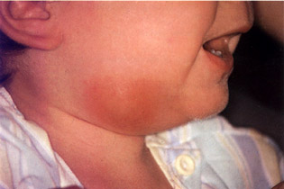Selülit. 2 yaşında çocukta difüz eritematöz şişlik
 | Selülit (Flegmon) | Apse
Lokalizasyon | difüz | sınırlı
Ağrı | yaygın ve çok | lokalize ve orta
Palpasyon | hamur kıvamı-sert | fluktuasyon var
İrin | yok veya az | var
Prognoz | daha ciddi | iyi
Oluşma süresi | kısa | uzun
Hacim | büyük | küçük
Bakteri türü | aerobik | anaerobik

İltihabın Sistemik Belirtileri
Parçalanma ürünleri, bakteriler ve bakteri toksinleri iltihap bölgesinden lenf ve kan yoluyla bütün vücuda yayılabilirler. Böylece iltihap sahasındaki yerel reaksiyonlar yanında iltihabın ağırlık derecesine göre az veya çok şiddette genel reaksiyonlar da meydana gelir.
1. Lenfadenopati: Akut enfeksiyonlarda lenf nodülleri büyümüş, yumuşak ve hassastır. Çevredeki deri kırmızı ve ödemlidir. Kronik enfeksiyonda genişlemiş nodüller enfeksiyonun derecesine bağlı olarak az ya da çok sert olurlar. Genellikle hassasiyet göstermezler ve çevresindeki deride ödem çoğu kez görülmez. Büyümüş nodüllerin konumları çoğunlukla enfeksiyon yerinin işaretidir.
2. Ateş: Ateş belli hücrelerin uyarılması yoluyla meydana gelir. Bakteriyel endotoksinlerle aktive edilen ve granülosit, monosit ve makrofajlardan salınan endojen piretojenler tarafından, hipotalamusun ısı düzenleyici merkezlerinin uyarılması ile ortaya çıkar.
Isı yüksekliği enfeksiyonun şiddeti hakkında oldukça kesin bir bilgi verir. Ortalama normal beden ısısı koltuk altından 37°C ve rektal olarak 37,5°C dir. Kronik ve basit akut iltihaplarda vücut ısısında az bir artma olabilir veya hiç artma görülmez.
Genç hastalarda hafif bir enfeksiyon sırasında bile yüksek ateş olabilir. Yaşlılarda ise genellikle şiddetli enfeksiyonda bile vücut ısısında küçük bir değişiklik vardır. Isıyı etkileyen değişkenler, antibiyotik veya kortikosteroid tedavisi, ısının ölçüldüğü konum, ılık veya soğuk içeceklerin kısa bir süre önce alınmış olması veya ısıyı alırken geçen zamanın uzunluğudur. Antipiretiklerin kullanılması tanı sırasında yanıltıcı olabilir. Bütün hastalarda antipiretik kullanılması gerekmez. Isının 38,5⁰C den daha aşağı olduğu durumlarda ateşin zararlı bir etkisi yoktur. Hatta faydalı bile olabilir, çünkü ısı artışının fagositik aktiviteyi yükselttiği bilinmektedir. Antipiretikler bir enfeksiyonun gidişini değiştirmezler ve bunların kullanımı hastanın tedaviye karşı verdiği cevaptan bizi mahrum bırakır. Bu nedenle çoğu klinisyen, hasta ateşten şikâyetçi olmadığı zaman, enfeksiyonun akut fazında antipiretikleri önermez.
3. Üşüme ve Titreme: Bakteri ve toksinlerinin büyük miktarda kan dolaşımına karışmaları sonucunda santral etkilerle deri kapillerlerinde bir kontraksiyon meydana gelir. Bunun sonucu olarak üşüme ve iskelet kaslarının refleksif krampları (titreme, tremor) ortaya çıkar.
4. Nabız sıklığında artış: Beden ısısının artmasıyla nabız frekansı da artar.
5. Lökositozis: Kanda lökosit sayısında da artma olur. Normalde kanda 4-7000/mm3 lökosit bulunurken iltihabi durumlarda bu sayı 10000/mm3 in üzerine çıkar.
6. Sedimentasyon hızı da artar: İltihabi bir ortamda, vücudun protein ihtiyacı ve karaciğerde protein sentezi artar (akut faz proteinleri). Bunun sonucu kanın sedimantasyon hızı artar. Ancak sedimentasyon yükselmesi her zaman iltihaba işaret etmez. Örneğin tümörlerde de bir sedimentasyon yükselmesi söz konusudur.
7. Kan plazmasında gama globulin fraksiyonu (IgA, IgD, IgE, IgG ve IgM) artar.
8. Kanda, bir akut faz proteini olan C reaktif protein (CRP) düzeyi artar.
İltihaplar ağız boşluğunun en sık görülen hastalıklarındandır. Nonspesifik ve spesifik olabilirler.
Spesifik iltihaplar: Belli bazı mikroorganizmaların (ör: Tüberküloz basili, Aktinomiçes, Spiroketler) sebep olduğu, yani etkeni spesifik bir mikroorganizma olan iltihaplardır. Spesifik iltihapta görülen apse iltihabın 5 temel belirtisini göstermeden oluşur. Bu nedenle soğuk apse olarak da isimlendirilir.
Nonspesifik iltihaplar: Her yerde görülebilen cerahat yapıcı mikroorganizmaların sebep oldukları enfeksiyonlar sonucu meydana gelirler ve piyojen enfeksiyonlar ya da nonspesifik enfeksiyonlar olarak adlandırılırlar. Bu mikroorganizmalar doku içine girerek toksinleri ile iltihabi olayı başlatırlar. Diş hekimliğinde en sık görülen iltihabi hastalıklar nonspesifik (pyogen) enfeksiyonlardır.
Ağız boşluğunun, çenelerin ve bunları çevreleyen dokuların nonspesifik iltihaplarının nedenlerini ilk sırada dişler oluştururlar (odontojenik enfeksiyonlar). Ağız boşluğunda bulunan sayısız pyojen bakteri ya diş çürüğünün oluşturduğu boşluklardan ya da dişeti ceplerinden periodontal aralığa girip kemikte veya çevre yumuşak dokularda yayılan iltihabi olayın başlamasına neden olurlar. Odontojenik enfeksiyonların %90’ı oral florayı oluşturan bakteriler tarafından oluşturulmaktadır. Buna karşın odontojen olmayan (nonodontojenik enfeksiyonlar) enfeksiyonlara çok daha az rastlanır. Bunlar epitel örtüsü yaralanmaları (ör: operasyon veya travma nedeniyle) sonucu meydana gelirler. Ayrıca iyi sterilize edilmemiş enjeksiyon materyallerinin neden olduğu enfeksiyonlar, tükürük bezlerinin boşaltma kanallarından içeriye giren mikroorganizmaların neticesi olarak meydana gelen tükürük bezi iltihapları, ayrıca barınak köşesi iltihapları da bu gruptandır.

Mikroorganizmalar
Odontojenik enfeksiyondaki bakteriler normalde bireyin vücudunda yaşayan canlılardır. Ağız florasını oluşturan plakta, mukoza yüzeylerinde, gingival sulkusta bulunan bakterilerdir. Bu bakteriler aerobik gram pozitif koklar ve anaerobik gram negatif çubuklardır.
Odontojenik enfeksiyonun mikrobiyolojisi oldukça detaylı bir şekilde incelenmiştir ve bu konuyu bilmek enfeksiyonu tedavi edebilmek açısından da önem taşımaktadır. Bütün odontojenik enfeksiyonlar karışık (çok sayı ve çeşit) bakteriler tarafından oluşturulurlar. Çok ender olarak kültürlerde tek bir türün adı da çıkabilmekle birlikte sıklıkla 5-8 çeşit tür bakteri izole edilir.
Diğer bir konu bakterilerin aerobik-anaerobik karakteridir. Sadece aerobikler yaklaşık %5, sadece anaerobikler yaklaşık %35 sorumlu olurken aerobik-anaerobik bakteriler yaklaşık %60 oranında sorumludurlar.
Aerobik bakteriler içinde streptokoklar (%70) stafilokoklar ise (%6) gibi daha az bir oran oluştururlar. Neisseria, corynobakterium ise oldukça azdır.
Anaerobik bakteri türleri daha çok çeşide sahiptir. Ancak, ortama hâkim olan iki ana tür vardır. Anaerobik gram (+) koklar, anaerobik enfeksiyonların 1/3 ünden sorumludurlar. Bu koklar streptokoklar, peptokoklar ve peptostreptokoklardır. %15 oranında gram (+) çubuklar sorumludur. Bu grupta çoğunlukla eubacterium ve laktobasillerden oluşur. Gram (-) anaerobik çubuklar enfeksiyonların yarısında izole edilir. Bakteroides ve fusobacterium da bu gruba dahildir.
Karışık tabiattaki bakteriler derin dokulara yerleştikten sonra yüksek virülanstaki organizmalar (aerobik streptokoklar) iltihap olayını başlatırlar. Sonra anaerobik bakterilerde faaliyete başlar. Dokuda oksijen alışverişindeki azalmaya bağlı olarak, (bu azalma başlangıçta aerobik organizmaların büyümesine, gelişmesine bağlı olarak ortaya çıkar) zamanla ortama anaerobik bakteriler hâkim olur. İltihabın ilerlemiş hallerinde, bir cerahatli erime, apse döneminde tamamen anaerobik bakteri hakimiyeti vardır. Erken dönem iltihapları, aerobik streptokok enfeksiyonları olarak bilinmekte, kronik apselerde olduğu gibi geç dönem enfeksiyonları ise anaerobik enfeksiyonlar olarak bilinmektedir.

Giriş yerleri
Piyojen enfeksiyon etkenleri normal olarak deri ve mukozalarda bulunurlar. Kapalı bir epitel örtüsünden içeri doğru giremezler. Epitel örtüsünde bir yaralanma olmaksızın piyojen bir enfeksiyon meydana gelemez. Ancak epitel örtüsünde travmatik veya operatif olarak meydana gelen yaralar yolu ile piyojen mikroorganizmaların doku derinliklerine girebilirler. Bir dişin çürük kavitesi de bir epitel defekti olarak kabul edilir. Çünkü bu durumda dişin epitel örtüsü kabul edilen mine kaybolmuş ve bağ dokusundan yapılı dentin açığa çıkmıştır. Piyojen bakteriler bu yolla dentin kanalcıkları içine girerler. Dentin ve mine birer sert doku olmaları nedeniyle reaksiyon yeteneğine sahip değillerdir. Bakteriler ancak pulpaya ulaştıklarında iltihabi reaksiyonla karşılaşırlar (Pulpitis). Pulpa genellikle canlılığını koruyamayarak ölür ve böylece bakteriler kök kanalından apekse (ortograd yol), apeksten periodontal dokulara, kemik içine ve çevre yumuşak dokulara ulaşan bir yol bulmuş olurlar. Bu şekilde epitelin (odontojenik enfeksiyonlarda minenin) devamlılığını kaybetmesi sonucu ortaya çıkan defekt enfeksiyonlarından başka, barınak köşesi enfeksiyonları da ağız boşluğunda görülebilir. Bu tür enfeksiyonlarda primer olarak herhangi bir epitel defekti söz konusu değildir, bu ancak sekonder olarak meydana gelir. Bakterilerin mekanik olarak temizlenmesinin mümkün olmaması nedeniyle biriktikleri ve kolayca çoğalabildikleri, epitel örtüsünün girinti yapan yerleri barınak köşeleri olarak adlandırılırlar. Çoğu kez barınak köşelerinde yemek artıkları yanında epitel döküntüleri, diğer ölü organik birikintiler bulunur ve bunlar bakteriler için mükemmel bir besi yeri olurlar. Ağız boşluğunda tonsilladaki kriptalar ve dişeti cepleri doğal barınak köşeleridir. Bu tür barınak köşelerinde sayısız piyojen bakterinin toplanması sonucunda, bunların neden olduğu şiddetli irritasyon neticesi, epitel örtüsü aralanır ve bakteriler bu aralıktan doku içine girerler. Devamlı irritasyon, bu tür barınak köşelerinde bir takım yara yüzeylerin meydana gelmesine neden olur.

Enfeksiyonun meydana gelişi
Deri ve mukozalarda piyojen ve diğer apatojen bakterilerin bulunması normal bir durum olarak bilinir. Piyojen bakterilerin vücut yüzeylerinde bulunmaları, hatta bir yara veya bir barınak köşesi içine girmeleri bile geniş anlamda bir enfeksiyonu kanıtlamaz. Yaralardaki piyojen mikroorganizmaların hastalık yapacak şekilde yayılmalarını vücudun normal savunma kuvvetleri engeller. Mikroorganizmalar ve savunma kuvvetleri dengede olduğu sürece bir enfeksiyon söz konusu olmaz. Bu dengeli durum bozulduğu ve organizmanın daha fazla savunma kuvveti harekete geçirmeye mecbur olduğu zaman klinik olarak lokal iltihabi olaylar ortaya çıkar. Bu durumda bir enfeksiyondan, subjektif ve diğer objektif semptomların (hastalık hissi ağrı, ateş, kan tablosundaki değişiklikler) ortaya çıkmasıyla da bir enfeksiyon hastalığından söz edilir. Bir piyojen enfeksiyonun meydana gelişine cerahat yapıcı mikroorganizmaların vücudun doğal savunma kuvvetleri ile aralarında bulunan dengenin lehlerine bozulması sonucu saldırıya geçmeleri sebep olur. Bu denge çeşitli etkilerle bozulabilir.
1. Mikroorganizma sayısı ve virülansı: Mikroorganizma sayısının çokluğu enfeksiyon oluşma riskini arttırmakla birlikte virülansı yani hastalık yapma yeteneği daha da önemlidir. Hastalık tablosu oluşabilmesi için 1 gram dokuda en az 100,000 adet bakteri yerleşmesi gerektiği çeşitli çalışmalarda gösterilmiştir. Ancak devital dokular veya yabancı cisimlerin varlığında (bu cisimler bakterilerin çoğalmasını kolaylaştırır) çok daha az sayıda bakteri enfeksiyona neden olabilir.
N (sayı) x V (virülans)
P=
R (vücut direnci)

2. Mikroorganizmaların doku içine giriş hızı: Bir piyojen enfeksiyonun meydana gelişinde mikroorganizmaların doku içine giriş hızının da önemi vardır. Yavaş olarak girerlerse organizma bir savunma duvarı olan granulasyon dokusu oluşturmaya vakit bulur. Hızla girerlerse organizma savunma kuvvetlerini harekete geçirecek zaman bulamaz ve tehlikeli enfeksiyonlar ortaya çıkar.
3. Bireyin yaşı: Enfeksiyona karşı direnç süt çocuklarında ve çok yaşlı kimselerde yetişkinlere oranla daha azdır.
4. Beslenme durumu: Dengeli beslenen, iyi vitamin ve protein alan kişiler dengesiz beslenenlere göre enfeksiyona karşı daha dirençlidirler.
5. Endokrin sistem bozuklukları: Diabet, tiroid, böbrek üstü bezi yetmezliklerinde olduğu gibi bazı metabolizma bozuklularında veya endokrin sistemin gebelik, menopoz, buluğ gibi fizyolojik değişikliklerinde ağız dokuları diğer bireylerle mukayese edildiğinde savunma eksikliği gösterirler.
6. Gripal enfeksiyon direnci kıran bir hastalıktır.
7. Isı, hava basıncı, nem derecesi gibi faktörlerle iklim şartlarında değişiklik olması direnci değiştirir.
8. Immünosüpressif ilaçlar ve radyoterapinin kullanılması direnci azaltır.
9. Tümör kist gibi bir başka hastalığın bulunması lokal doku direncini azaltır. Mikroorganizmaların doku içine girmeleri ve dengesi bozulan savunma sisteminin olayı baskılayamaması sonucu iltihabi olaylar zinciri başlar.

Perikoroner iltihaplar
Perikoroner iltihap bir dişin perikoroner aralığından kökenli bir barınak köşesi iltihabıdır. Çoğunlukla bu iltihap şekline yarı retansiyon halinde bulunan alt 20 yaş dişlerinde rastlanır. Ancak diğer dişlerde de görülebilir. Sürme halindeki bir dişin tüberkülleri, kemikle sıkı ilişkisi olan sert dişetini kolayca delebildiği halde hareketli ve gevşek yapıda olan mukoza kısımlarına rastladığı zaman bu kısımları sadece itekleyebilir. Çoğunlukla alt 2. büyükazı dişinin distal kısmında ancak 20 yaş dişinin mesial tüberküllerinin sürebileceği genişlikte sert ve hareketsiz mukoza vardır. Alt 20 yaş dişinin distal tüberkülleri ise genellikle hareketli ve gevşek mukoza kısmına rastlar. Distal tüberküller bu kısmı delemezler ancak hafifçe kabartırlar. Diş sürmesi bu durumdan ileriye gidemediğinden dişin üstünde bir kapşon kalır ve açık bir perikoroner aralık oluşur. Perikoroner aralığın meydana gelmesinden sonra ağız boşluğundan bakteriler bu barınak köşesine girip iltihaplanmaya neden olurlar (Perikoronitis).
Kronik formda, ağrı ve iltihap belirtileri çok azdır veya hiç bulunmaz. Klinikte yarım sürmüş bir diş görülür. Bazen de diş tamamen mukozayla örtülü olarak görülür ve ancak sond ile muayenede ufak bir deliğin varlığı saptanır. Dişin üzerindeki kapşon kızarık, şişkin ve baskıda ağrılı olduğu gibi bazen de tamamen normal görünümdedir. Radyolojik olarak genişlemiş bir perikoroner aralık ve yarım ay şeklinde radyolusent alan görülür. Perikoroner aralık sadece bakteri ve hücre artıkları için değil aynı zamanda yemek artıkları için de iyi bir retansiyon yeri olduğundan sıklıkla çürük oluşur, bunun sonucunda pulpitis ve apikal iltihaplara da sık rastlanır.
Akut formunda, iltihap semptomları belirgindir. Bölgedeki dişeti şiş ve kızarıktır. Yutkunma, çiğneme ve diğer ağız hareketleri sırasında hasta şiddetli ağrı duyar. Ağrı kulağa da yayılabilir (N Auriculotemporalis ve N alveolaris inferior ilişkisinden dolayı). Artık bu durum bir perikoroner apsedir. Trigonum retromolare üzerine yapılan baskıda perikoroner aralıktan dışarıya cerahat akar. M. pterygoideus medialisin iltihabi infiltrasyondan etkilenmesiyle hastada trismus görülür. Şiddetli olgularda ateş ve LAP (Lenfadenopati) görülür.
Tedavi: Bölge antiseptiklerle irrige edilir. Oral hijyen iyileştirilir ve antiseptik gargara önerilir. Şiddetli (sistemik akut iltihap bulguları da varsa) perikoronitis varlığında hastaya antibiyotik de verilebilir. Hafif ve orda şiddetteki vakalarda antibiyotik verilmez. Bu medikal tedavi sonucunda hastanın şikayetleri azalır, trismus ortadan kalkar. Tedavi bu aşamada hastanın ihmali yüzünden bırakılırsa olay bir süre sonra tekrarlar. Kesin tedavi için iki seçenek vardır. Operkülektomi (diş üzerindeki kapşonun eksize edilmesi) veya dişin çekimi. Dişin çekimi ile kesin bir tedavi yapılırken, operkülektomi çoğu kez başarılı olamamakta ve kapşon tekrar oluşmaktadır. Ancak yine de ilk kez oluşmuş bir perikoronitiste hastanın özelliği de göz önüne alınarak denenmeye değer bir yöntemdir. Bu yönteme rağmen olay tekrarlarsa yapılacak işlem dişi çekmektir.

Periapikal İltihaplar
Periapikal enfeksiyon dişin kökü ucunda ve yakın çevre dokusunda görülen odontojenik bir enfeksiyondur. Büyük çoğunlukla pulpası ölü bir dişin kanalından, daha ender olarak da periodontal cepten bölgeye ulaşan mikroorganizmalar nedeniyle oluşurlar. Ayrıca fiziksel ve kimyasal etkenlerle de oluşurlar. Dişin kronundaki bir çürük mine defektine neden olur. Ağız boşluğundan kökenli ve çürük içinde bulunan mikroorganizmalar dentin kanalcıkları içine girerler. Bunların kendileri veya toksinleri pulpa dokusuna eriştikleri zaman bir pulpa iltihabı meydana gelir (pulpitis). Tedavi edilmezse pulpa ölür, ölmekte olan pulpa dokusu bakteriler için iyi bir besi yeridir. Mikroorganizmalar kanal boyunca ilerleyerek foramen apikaleden dışarıya çıkarak periapikal dokulara yayılırlar ve burada iltihabi olaylara neden olurlar.
Periapikal iltihaplar yani kök ucu etrafındaki dokuların zararlı etkenlere karşı reaksiyonu akut veya kronik şekilde olur.

Akut Dentoalveoler Apse (Akut apikal apse)
Pulpanın ölümünü takiben enfeksiyonun foramen apikaleden periapikal dokuların içine yayılması neticesinde kök ucu etrafındaki alveol kemiği içinde lokalize bir cerahat toplanmasıdır. Akut apikal apse bakteriler, travma, kimyasal tahrişler nedeniyle oluşabilir. Bunların arasında en önemli olanı ölü pulpa dokusundan gelen bakterilerdir (ortograd yol ile). Akut apikal apse primer olarak meydana gelebileceği gibi çoğu kez periapikal bölgedeki kronik bir iltihabın akut safhaya geçmesiyle ortaya çıkar. Bunu başlatan nedenler vücudun genel direncinin düşmesi, travmalar, kronik iltihaptaki bakterilerin virulansının artmasıdır.
Akut apikal apsede ağrı vardır. Bu ağrılar çiğneme esnasında ve perküsyonda artar. Hasta dişini uzamış gibi hisseder. Cerahatin çevreye yayılmasıyla, vestibül derinlik azalır, yumuşak dokularda bir kollateral ödem görülür. Primer akut apikal apse röntgen görüntüsü vermez. Ancak kemik rezorpsiyonunun ilerlemesiyle kök ucu hizasında difüz bir saha görülür (yaklaşık 2 hafta sonra). Bunun sebebi, kemiğin radyografide görülebilecek kadar dekalsifiye olmasının yaklaşık 2 hafta sürmesidir. Kronik bir iltihabın akut safhaya geçmesi ile ortaya çıktıysa radyografide bariz sınırlı bir radyolusent alan görülür.
Akut apikal apse eğer tedavi edilmezse mevcut cerahat dokuların en zayıf yerinden kendine bir yol bularak ağız içine veya dışına akarak fistül meydana getirir. Böylece akut apikal apse kronik hale geçer. Cerahat bu fistülden dışarı akar. Basıncın kalkmasıyla fistül ağzı tekrar kapanır. Basınç artınca tekrar açılır ve bu olay periyodik olarak devam eder. Hasta "ara sıra dişetindeki delikten cerahat akıyor" dediği zaman kronik apikal apseyi basitçe tarif etmiş olur. Akut apikal apsenin drenajı bazen de periodontal aralık yoluyla olur. Bu durumda ilgili dişin dişeti cebinden cerahat akışı görülür.
Akut apikal apseden ayırt edilmesi gereken bir de periodontal apse vardır. Periodontal apse kökün lateralinde lokalizedir. Periodontal sond ile kontrolde apse odağına kadar uzanan bir cep vardır. Oysa apikal apsede normal bir periodontal cep vardır. Apikal apsede genellikle dişte çürük varken periodontal apsede çürük yoktur. Röntgende periodontal apse kökün lateralinde, apikal apse kök ucunda görüntü verir. Periodontal apsenin tedavisi periodontolojinin ilgi alanına girer.

Kronik Dentoalveoler Apse (Kronik Apikal Apse - Granülom)
Fiziksel ve kimyasal etkilerle oluşabileceği gibi çoğunlukla kök kanalından periodonsiyuma giren bakterilerin neden olduğu bir proliferatif iltihaptır. Pulpa hastalığının dışında apekste oluşan hematomun enfekte olmasıyla veya tam yapılmayan kanal dolgularından sonra da görülebilir. Şiddetli olmayan iltihabi irritasyonlar sonucu oluşur. Eksüdasyon sınırlı olup granülasyon dokusu oluşumu ön plandadır. İlk önce hemen apekse yakın kısımlarda görülür. Burada lenfositler, plazma hücreleri ve lökosit infiltrasyonu gösteren bir granulasyon dokusu meydana gelir. Bu doku adeta kanaldan buraya gelen bakterilere karşı bir savunma hattıdır. İnce olan periodontal aralık iltihaba katılan maddeler için yeterli bir aralık olmadığından apikal bölgedeki kemik osteoklastik olaylarla rezorbe olur. Bunun sonucunda bir bezelye büyüklüğünde, bazı hallerde daha büyük bir granulasyon dokusu oluşur. Etrafı fibröz bir kapsül ile çevrilidir ve kapsül dişe sıkıca yapışıktır. Diş çekildiği zaman genellikle kök ucunda küçük bir et torbası gibi sarkar.
Granulomun mikroskopisinde merkezden çevreye doğru, gevşek hücre kümeleri, fibriller, damarlar ve en dışta da fibröz bir kapsül görülür. Hücreler periodontal membrandan kaynaklanan fibroblastlar, lenfositler ve plazma hücreleridir. Makrofajlar ve yabancı cisim dev hücreleri de mevcuttur. Zengin bir kapiller ağı görülür. Granülomun periferinde köpük hücreleri adını alan ve yağ çıkaran hücreler de vardır. Yağ dejenerasyonu kolestrin kristallerinin yapımına neden olur ve doku içinde iğne şeklinde kolestrin kristallerine rastlanabilir. Periapikal lezyonda çok miktarda kolestrin olduğunda buna granülom yerine kolesteatom adı verilir. Ayrıca apikal granulomların yaklaşık %30’u epitel içerir. Bu tip granülomlara epitelli granülomlar adı verilir. Bunlar genellikle periodonsiyum içindeki Malassez epitel artıklarından (Hertwig epitel kını kalıntıları) kökenlidir. Diş çekildikten sonra granulom kürete edilmezse artık kalan granulom kiste dönüşebilir. Ancak tüm epitelli granülomlar bir kiste dönüşmezler.
Sükûnet halindeki granulom klinikte hiçbir semptom vermez. Ağrılar, akut hale geçerse başlar. Latent devrede tanı ancak radyografi ile konur. Kök ucunda genellikle bezelye büyüklüğünde radyolusent bir saha görülür. Sınırları genellikle belirgindir. Radyografik ayırt edici tanı radiküler kistlerle yapılmalıdır. Radyolojik olarak özellikle küçük radiküler kistlerle bu mümkün olmaz, histopatolojik tetkik gerekir. Ancak bu ayırıcı tanı klinikte pek bir önem taşımaz, çünkü ikisinin de tedavisi aynıdır.
Granülomları henüz kök uçlarının kapanmadığı dişlerdeki fizyolojik hale ile karıştırmamak gerekir. Fizyolojik halede lezyonun sınırı keskin ve yuvarlaktır. Yapışma tam kök ucundadır, birden fazla köklü dişlerde gölgeler her kökte aynıdır, apeks açık ve kanal geniştir. Granülomda ise sınır tam yuvarlak ve keskin değildir, kese yapışması kök ucundan yukarıda olabilir, birden fazla köklü dişlerde kök uçlarındaki gölge farklıdır, apeks kapalı ve kanal dardır.
İrritasyon faktörlerinin azalmasıyla çevresel bir iyileşme ve osteoblastik aktivite artışı görülür. Bazı hallerde de fazla kemik meydana gelmesiyle kemik yapısında bir yoğunlaşma görülür, buna skleroze granulom denir. Kemikteki bu yoğunlaşma nedeniyle radyografide radyoopak görüntü verir.
Düşük dereceli enfeksiyonlarda kök ucunda yoğunlaşmış kemik yapısı görülebilir. Osteoblast stimülasyonuna bağlı olarak yeni kemik yapımı meydana gelir. Kemik iliği boşlukları azalır ve kompakt kemiğe benzer bir yapı oluşur. Bu tip kemik yoğunlaşmasının etyolojisi tam bilinmemekte, aktif süpürasyondan sonraki tamir işleminin sonucu veya hafif irritasyona cevap olarak geliştiği düşünülmektedir. Skleroze kemik röntgende muntazam olmayan kemik yığılmaları şeklinde görülür.
Dişteki bakteriyel aktivitenin kalkmasına bağlı olarak apekste kronik iltihap sonrasında hipersementoz da görülebilir. Periodontal membranın tamamen harap olmadığı durumlarda sementoblastların tamir olayını başlatmaları ile fazla miktarda sement yapımı olabilir, buna hipersementoz adı verilir. Hipersementoz röntgende diş köklerinde yuvarlak muntazam sayılabilen nodüler büyümeler şeklinde görülür. Normal sement radyoopasitesi gösterirler ve civar kemikten kalınlaşmış periodontal aralıkla ayrılmışlardır.
Vücudun genel direncinin düşmesi, travmalar, mikroorganizmaların virulansının artması gibi nedenlerle granulom içinde lökosit infiltrasyonu artarak cerahat meydana gelebilir, o zaman granulomlar akut safhaya geçer ve akut apikal apse tablosu ortaya çıkar.
Akut periapikal iltihaplar içinde bahsedilmesi gereken bir de akut apikal periodontitis vardır. Akut apikal apse ile benzer klinik bulgular verir. Ancak akut apikal apse periapikal dokuların ileri derecede bir harabiyetini ifade ederken, akut apikal periodontitis periodontal membranın basit bir iltihabıdır. Genellikle kanal tedavisi sırasında periapikal dokuların irrite edilmesiyle ortaya çıkar.
Periapikal iltihapların tedavisi: Akut formda olanlarda ilk yapılacak iş akut bulguları ortadan kaldırmaktır. Bu da drenaj ve medikal tedavi yoluyla olur. Kronikleştirilmiş veya zaten kronik seyreden olgularda tedavi, ilgili dişin çekimi veya eğer endikasyonu varsa apikal rezeksiyondur. Burada tedavi seçeneği olarak endodontik tedavi akla gelebilir. Bu tedavi yönteminin değerlendirilmesi endodontinin konusudur. Ancak özellikle kemikte ileri derecede yıkıma neden olmuş olgularda çoğu kez dişin çekimi tek tedavi yöntemi olarak karşımıza çıkmaktadır.

Enfeksiyonun Çevre Dokuları Takiben Yayılımı
Periapikal enfeksiyonlar üç yolla yayılırlar:
1. Komşu dokuları takiben
2. Kan yoluyla
3. Lenf yoluyla
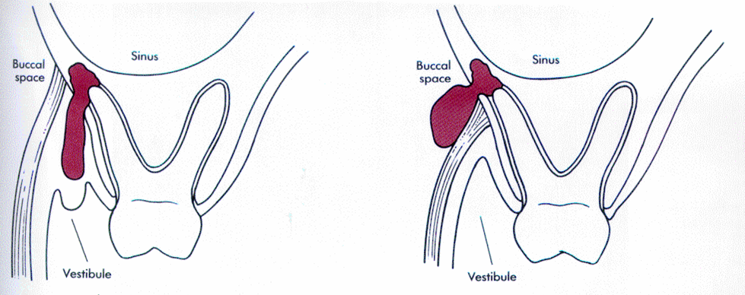
Komşu dokuları takiben yayılım: Sorumlu dişin kök ucundaki cerahat kemik içinde spongioz boşluklardan ve kemik kanalları içinden, kemiği de rezorbe ederek yayılır. Yayılım her yöne eşit oranda olur. Bu yüzden kemiğin en ince olduğu yerden yumuşak dokulara ulaşır. Kemiği perfore ettikten sonra önce periost altına gelir (subperiostal apse). Kısa süre sonra periostu da delerek mukoza veya deri altında toplanır (submüköz apse-subkutan apse).
Periapikal enfeksiyonların yayılımında, yani cerahatin hangi yöne gideceğinde
- Komşulukta bulunduğu kaslar,
- Diş köklerinin uzunluğu,
- Diş köklerinin pozisyonu,
- Kök ucundaki kemiğin kalınlığı rol oynar.
Kemiğin perfore olduğu yerdeki kas yapışıklıkları yayılan cerahate bariyer oluşturarak cerahati ağız içinde sınırlamaya çalışırlar. Eğer kas engelini aşarsa cerahat ağız dışına ya da ileride anlatılacak anatomik boşluklara (loca, loj) yayılır.
Apse yayılımında birinci planda rol oynayan kaslar yüzün mimik kasları ve m. mylohyoideustur.
Odontojenik enfeksiyonu yönlendren yüz kasları (2). 1. M. temporalis 2. M. masseter 3. M. zygomaticus major 4. M. zygomaticus minor 5. M. levator labii superior 6. M. levator labii superior alaeque nasi 7. M. levator anguli oris (kanin kası) 8. M. nasalis 9. M. depressor septi 10. M.incisivus labii superioris 11. M. buccinatorius 12. M. incisivus labii inferioris 13. M. mentalis 14. M. Depressor labii inferioris 15. M. depressor anguli oris 16. M. platysma 17. M. pterygoideus externus 18. M. pterygoideus internus 19. M. mylohyoideus 20. M. digastricus 21. M. geniohyoideus 22. M. genioglossus

Yüzün mimik kasları: m. orbicularis oris, m. risorius, m. depressor anguli oris, m. depressor labii inferioris, m. mentalis, m. levator labii superioris alaeque nasi, m. levator labii superioris, m. zygomaticus minör, m. zygomaticus major, m. levator anguli oris, m. buccinatorius. Bunlardan özellikle m. buccinatorius, m. levator anguli oris, m. mentalis, m. depressor anguli oris, m. depressor labii inferioris apse yayılımında rol oynar.
M. buccinatorius: Yanak yapısının temelini oluşturur ve deri ile mukoza arasında bulunur. Arkada raphe pterygomandibularis, yukarıda üst çene büyükazı, altta alt çene büyükazı dişleri alveol çıkıntılarına yapışır. Dudak köşesinde çaprazlaşan iplikler halinde sonlanır.
M. levator anguli oris (triangular kas): Fossa kaninadan başlar dudak köşesinde sonlanır.
M. mentalis: Alt kesici köklerinin üst kısmından başlar, çene ucu derisinde sonlanır.
M. depressor anguli oris (triangular kas): Alt çenenin ön yan tarafından başlar, ağız köşesinde sonlanır.
M. depressor labii inferioris: Platysma ve mandibuladan başlar, alt dudakta sonlanır.
M. mylohyoideus: Ağız tabanını yapar. Her iki tarafta mandibula iç yüzünde linea mylohyoideaya, arkada hyoid kemiğe yapışır. M. mylohyoideusun üzerinde sublingual, altında submandibuler bölge bulunur.
Orbikülaris oris, buksinatör, levatör anguli oris, depressor anguli oris, zigomatikus major, zigomatikus minor ve risorius kaslarının komissuranın arkasında birleştiği bölüme modiolus ismi verilir.
Kasların yanında köklerin uzunluğu, pozisyonu ve kök ucundaki kemik kalınlığı da cerahatin hangi yöne doğru ilerleyeceğinde etkili olur. Hangi yönde kemik daha ince ise cerahat o yöne ilerler. Kök pozisyonu gereği hangi yöne yakınsa (vestibül-palatinal veya lingual) o yöne gider. Buna göre yayılım çoğunlukla şu yönlere olur:
Üst 1, 3, 5, numaralı dişler ve üst 4 ile molarların bukkal kökleri vestibüler tarafa yakındır ve öncelikle submüköz apse yapmaları beklenir. Özellikle çocuklarda M. orbicularis oris ve dudaklara tutunan üst ve alt mimik kaslarının teşekkülü süt dişlenmesi döneminde henüz tamamlanmadığından, üst kaninin ve süt azıların apseleri alt göz kapağını tutabilir. Üst 4 ve molarların palatinal kökleri ile üst lateralin apeksi palatinal kemik yüzeyine yakın oldukları için palatinal apse yapmaları beklenir. Üst 3. molar diş vestibüler, palatinal ve infratemporal apseye neden olabilir. Ayrıca üst kesicilerin dik yukarıya ilerleyen iltihapları burun tabanı altında toplanarak Gerber çıkıntısını meydana getirirler. Bu dişler burun septumunu tutan burun septumu apsesine de neden olabilirler. Yine üst çene arka grup dişler sinüs maksillarise olan komşuluk durumlarına göre bir sinüs empiyemi meydana getirebilirler. Dişlerin apeksi ile sinüs boşluğu arasında üç tür ilişki olabilir. Arada kalın bir kemik tabakası olabilir, ince bir kemik tabakası olabilir veya apeks sinüs mukozası ile temastadır. Kuşkusuz 2. ve 3. durumda sinüse enfeksiyon yayılma şansı daha fazladır. Bu konuda öncelikli dişler 1. ve 2. molarlardır.
Alt çenede ise, santral ve lateral kesiciler labiale yakın, premolarlar tam ortadayken, 3. molarlar linguale daha yakındır. Yani dişli bir mandibulaya tepeden baktığımız zaman vestibül taraftaki kemik tabakasının anteriordan posteriora doğru genişlediğini, lingualde ise bunun tersi olduğunu görürüz. Enfeksiyonda bu özelliğe göre ilerler. Alt ön grup dişlerin enfeksiyonları genellikle vestibüle ve çene ucuna yayılır. Ancak submental loja yayılım da görülebilir. Alt küçük azı dişlerin kökleri tam ortada olduğu için vestibül veya linguale yayılabilir. Linguale yayılan apse mylohyoid kas yapışıklığının seviyesine göre sublingual veya submandibular loj apsesine neden olabilir. 1. ve 2. molar dişlerin enfeksiyonu ise köklerin konumuna bağlı olarak, vestibüle, sublingual loja ve submandibuler loja yayılabilir. Alt 3. molar diş apseleri ise vestibülde bulunan kemik kalın olduğu için genellikle linguale yayılır ve submandibuler lojda lokalize olur. Masseterikomandibuler ve pterygomandibuler loj apseleri de meydana gelebilir.
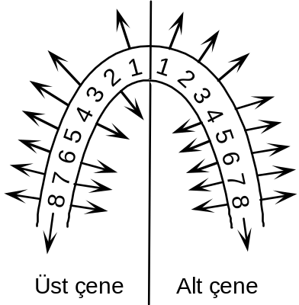
Üst 1: Vestibüle | Alt 1: Vestibüle
Üst 2: Palatinale | Alt 2: Vestibüle
Üst 3: Vestibüle | Alt 3: Vestibüle
Üst 4: Vestibüle ve palatinale | Alt 4: Vestibüle ve linguale
Üst 5: Vestibüle | Alt 5: Vestibüle ve linguale
Üst 6: Vestibüle ve palatinale | Alt 6: Vestibüle ve linguale
Üst 7: Vestibüle ve palatinale | Alt 7: Vestibüle ve linguale
Üst 8: Vestibüle, palatinale ve distale | Alt 8: Linguale ve distale
Odontojen enfeksiyon ağız içinde lokalize kalabildiği gibi ağız dışına da açılma eğilimindedir. İşte bu noktada yüzdeki mimik kasları ve çiğneme kasları iltihabın yönlenmesinde önemli rol oynarlar. Çenelerde alveoler yapı civarına yapışan kaslar bir engel oluşturarak iltihabı ağız içinde sınırlı tutmaya çalışırlar ancak her zaman bunu başaramazlar. Eğer apeksteki enfeksiyon kas engelini aşarsa o zaman çeşitli anatomik boşluklarda toplanarak loj apselerini meydana getirir. Bu kaslara göz atacak olursak; Maksillanın ön kısmında önemli olan kas m. depressor septidir. Bu kas santral ve lateral kesicilerin apselerinin yukarıya yayılmalarını engeller. M. caninus (m. levator anguli oris), m. levator labii superior, m. levator labii superior alaque nasi, m. zygomaticus major ve m. zygomaticus minor maksillanın dış yan yüzünde etkili olan kaslardır. Kanin ve premolarların apselerini engellemeye çalışırlar (Şekil 9.1).
M. caninus ve m. levator labii superior arası fossa kanina olarak bilinir. Kanin dişin apsesi ekseri bu bölgeyi doldurur. Kanin dişin kökü oldukça uzundur ve kas çoğu kez engel oluşturamaz. Ayrıca çocuklarda kanin dişin dental arktaki yerini alması diğer anterior dişlere göre daha geç olduğundan çocuklarda apeks kas engeli ile korunmadığı için apsenin fossa kaninada toplanması şansı daha fazladır. Fossa kaninada burna yakın bölgede kaslar arasında bir açıklık vardır (M. levatör labii superior ve M. levatör labii superior aluqe nasi arasında). Bazen enfeksiyon buradan göz iç köşesinden deriye fistülize olur.
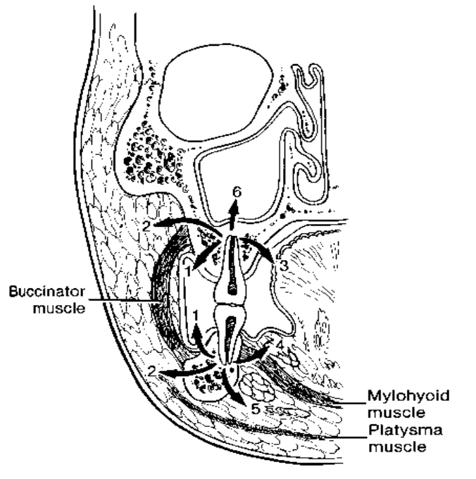
1. Vestüler apse
2. Bukkal loj
3. Palatinal apse
4. Sublingual loj
5.Submandibular loj
6. Maksiller sinüs

Alt ve üst çene molar dişlerin vestibüle yönlenen enfeksiyonu, buksinatör kas engelini üst çenede kasın üzerinden, alt çenede kasın altından aşarak yanak (bukkal) apselerini meydana getirir.
Mandibula dış yüzünde anteriorda m. incisivus labii inferior, m. mentalis, dış yan tarafta m. depressor labii inferior, m. depressor anguli oris ve m. platysma yönlendirici kaslardır. Sırayla ön grup ve premolar diş enfeksiyonunu engellemeye çalışırlar.
Alt çene lingual tarafta ise ağız döşemesini yapan m.mylohyoideus önemli bir kastır. Bu kas iki önemli anatomik boşluk olan sublingual ve submandibular lojlar arasındaki sınırı meydana getirir. Kas yapışıklığı mandibula iç yüzünde, eğimi arkadan öne ve yukarıdan aşağıya olacak şekildedir. Buna göre alt çene ön grup dişlenin linguale yönlenen iltihapları m. mylohyoideus engeli ile karşılaşıp bu kasın üzerine açılarak sublingual loj apsesini oluştururken, arka grup diş kökleri kasın altında kalıp doğrudan submandibular boşluğu doldururlar. Alt 8 numaralı diş için genellikle bu kas bir engel oluşturmaz, bu dişin apseleri doğrudan submandibular loju tutarlar.
Odontojenik enfeksiyon yayılımı sırasında maksilla civarında öncelikle fossa kanina, bukkal ve infratemporal bölgeleri, mandibula civarında da öncelikle submental, bukkal, submandibular ve sublingual boşlukları doldurur. Bunun dışında enfeksiyonun sekonder ve tersiyer olarak yayıldığı anatomik bölgelerde vardır. Bunlar: Masseterik (submasseterik-masseterikomandibular), pterygomandibular, yüzeysel ve derin temporal, lateral faringeal, retrofaringeal ve prevertebral yayılım alanlarıdır.

Üst çenede meydana gelen apseler

Submüköz Apse
Odontojen apseler içinde en sık görüleni submüköz apsedir.
Lokalizasyon: Cerahat üst çenenin vestibül mukozası altında toplanmıştır (damak veya ağız tabanı mukozası altında toplanan apseler submüköz apse olarak değil, sırasıyla palatinal veya sublingual apse olarak adlandırılırlar).
Patogenez: Submüköz apse çoğunlukla devital dişlerin apikal iltihaplarından gelişirler. Nadiren de marjinal ve perikoroner iltihaplardan kaynak alırlar. Üst çenede 1. kesici (2. kesici genellikle paleye gider), kanin ve 1. küçük azının vestibül kökü, 2. küçük azının apseleri vestibüle gider. Çünkü vestibülde kemik daha incedir (kanin ve küçük azıların kökleri m. levator anguli oris’in altındaysa). Büyük azıların vestibül kökleri m. buccinatoriusun altındaysa vestibüle gider.
Klinik: Etken diş hizasında vestibül sulkusta sınırlı veya yaygın, baskıda ağrılı bir şişlik şeklinde görülür. Sulkus kaybolmuş (vestibül derinlik sığlaşmış) veya yarım daire şeklinde kabarmıştır. Bu olgularda fluktuasyon alınır. İltihap bölgesindeki mukoza kızarmış, çoğu kez koyu kırmızı, bazen de gri sarı renktedir. Akut apselerde sıklıkla çevrede bir kollateral ödem vardır. Yani yanak ve dudakta dışarıdan fark edilen hafif bir şişlik vardır. Alt çene submüköz apselerinde alt çene alt kenarı her zaman palpe edilebilir. Üst çenedeki apselerde alt göz kapağında sıklıkla ödem görülür (kronik apselerde ekstraoral şişlik oluşmaz veya çok hafiftir). Apse büyüdükçe üzerindeki mukoza bir noktada nekroze olur ve delinir. Cerahat bu fistül yoluyla dışarı akar ve akut apse kronikleşir. Akut submüköz apselerde ateş görülebilir. Bazen ilgili lenf bezleri de etkilenir.
Tedavi: Uygun zamanda ve yeterli bir insizyondur. İnsizyon vestibüller sulkusta ve apsenin her iki yönüne de uzayacak şekilde yapılır (1 cm’ye kadar yeterli olmaktadır). İyi sınırlı ve ufak apselerde insizyondan sonra olay hızla gerileyeceğinden antibiyotik gereksizdir. İnsizyon yarası bir dren ile açık bırakılır ve bu 2-3 gün sonra çıkartılır. Tekrar dren tatbiki çok ender olarak gerekli olur. Akut safha geçtikten sonra etken diş çekilir veya apikal rezeksiyon yapılır.
Apse tedavi edilmezse, cerahat mukoza ya da deriyi de delerek vücut dışına akar, olay kronikleşir ve deri veya mukozada bir fistül ağzı oluşur.

Palatinal apse
Lokalizasyon: Palatinal apseler damak mukozası ile kemik yüzeyi arasında yer alırlar.
Etken: Üst lateral ya da küçük ve büyük azıların palatinal köklerinden kaynaklanırlar.
Klinik: Damak mukozası oldukça sert olduğundan başlangıçta mukoza ve periost cerahat tarafından itilemez ve ağrılı hafif bir şişlik şeklinde kendini gösterir. Kızarmış olan mukoza bir iki gün sonra gevşek bir hal alır. Ancak o zaman sınırları belirgin, elastik bir şişlik ortaya çıkar. Damakta mukoza ve periost birbirine sıkıca yapıştığı için submüköz apsedeki gibi pale mukozası ve periost arasında apse toplanması zordur. Bu nedenle palede subperiostal apse, palatinal apse ile aynı anlama gelir. İyice olgunlaşırsa fluktuasyon alınır. Bu devrede mukoza mavimsi bir renk almıştır. Olgunlaşmış palatinal apseler damakta yarım daire şeklinde bir şişlik oluştururlar. Damak mukozası sutura palatina media bölgesinde altındaki dokulara sıkı bağlantılı olduğu için palatinal apseler orta çizgiyi geçemezler. Palatinal apseler ayırıcı tanıda damakta lokalize olan kist ve küçük tükürük bezi tümörlerinden ayrılmalıdırlar.
Tedavi: İnsizyon, a. palatinayı zedelememek için diş dizisine paralel ve dişeti kenarından 3-5 mm. uzaklıkta yapılmalıdır. İnsizyondan sonra bir periost elevatörü ile mukoza kemikten ayrılarak cerahatin akması sağlanır. İnsizyon bölgesine dren konur. Orta hatta yapılan insizyonlarda a. palatinanın zedelenmesi önlenir. Ancak böyle bir insizyonla apse yüzeysel bir şekilde açılacağından yeterli drenaj sağlanamaz. Palatinal apselerin açılmasında diş dizisine dik insizyon yapılmamalıdır.

Burun Tabanı Apsesi
Lokalizasyon: Burun tabanı ile burun mukozası arasında lokalizedir.
Etken: Üst kesici dişlerden kaynaklanır. Bu dişlerin kökleri çok uzun ve/veya alveoler çıkıntının dikey boyutu kısa ise bu diş ile burun tabanı arasında yakın bir ilişki olabilir ve bu dişten kaynaklanan periapikal enfeksiyonlar burun tabanına ilerleyebilirler.
Klinik: Ender görülürler. Cerahat burun tabanı ile burun mukozası arasında toplanıp mukozayı yastık şeklinde kabartır. Bu klinik görüntüye Gerber tümseği ya da Gerber çıkıntısı denir. İltihabi bölgedeki mukoza kızarık ve baskıda ağrılıdır. Burun dış kısmında ödem olabilir. Bazen aynı zamanda bir palatinal apse de bulunabilir. Ayırıcı tanıda kıl kökü iltihapları akla gelmelidir. Cerahat burun deliği girişinde tek veya çift taraflı olarak septum civarında lokalize olmuşsa burun septumu apsesi (septal apse) adını alır. Septal apsenin komplikasyon riski yüksek olduğu için erken dönemde antibiyotik tedavisi ve drenajın yapılması önemlidir.
Tedavi: Burun içinden yapılan insizyonla drene edilir,

Maksiller Sinüs Empiyemi
Lokalizasyon: Maksiller sinüs içinde cerahat toplanmıştır.
Etken: Üst yan grup dişlerin kökleri uzun ve/veya sinüs sarkık ise bu dişlerin kök uçları ile sinüs tabanı arasında çok ince bir kemik bulunur ya da kök ucu direkt olarak sinüs mukozası ile ilişkide olabilir. Bu durumda böyle bir dişten kaynaklanan cerahat sinüs içinde toplanır. O zaman bir sinüs empiyeminden bahsedilir.
Klinik: Sinüs empiyeminin kliniği akut sinüzit kliniğidir. Sinüs hastalıkları konusunda aktarılacaktır.
Tedavi: Etken dişin tedavisi yapılmalıdır. Ayrıca akut sinüzit tedavisi verilir.

Fossa Kanina Apsesi
Lokalizasyon: Fossa kanina arkada sinüs ön duvarı, önde ve lateralde bukkal bölge (loj), medialde burun ile sınırlıdır.
Etken: Üst çenede kanin dişin, ender olarak da küçük azıların kökleri m. levator anguli oris'in kemiğe yapışma yerinin üstünde yer alırlarsa (ki, bu durum çocuklarda daha sık görülür. Çünkü kanin diş sürmesini tam olarak tamamlamamıştır ve yüz gelişimi tamamlanmamıştır) cerahat fossa kaninada birikir. Burada biriken cerahat, m. levator labii superior ve m. levator labii superior alaeque nasi arasından ilerleyerek alt göz kapağına ulaşabilir.
Klinik: Ekstraoral olarak infraorbital bölgede bir şişlik vardır. Sulkus nasolabialis kaybolmuştur. Burun yan duvarı, alt göz kapağı, üst dudak şişmiştir. Etkilenen taraftaki göz kapanmıştır. Şişlik üzerindeki deri hiperemik, merkezi sert ve baskıda ileri derecede ağrılıdır. İntraoral olarak vestibül sulkus genellikle sığlaşmıştır ve submüköz apse görünümünde bir şişlik vardır. Hastanın ateşi genellikle yükselmiştir.
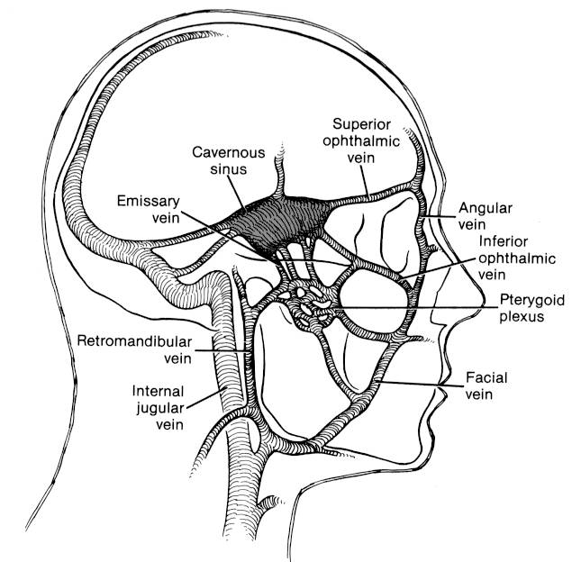
Fossa kanina apselerinde bu bölgede bulunan v. angularis'in tromboflebiti ve iltihabın kavernöz sinüse yayılması gibi iki önemli ve hayati komplikasyon ortaya çıkabilir. Kavernöz sinüse yayılım v. angularis ve buradan da v. ophtalmica superior veya inferior yoluyla olur.
Tedavi: Fossa kanina apseleri özellikle v. angularis tromboflebiti tehlikesi varsa, hastane şartlarında tedavi edilmelidir. Vestibülden insizyon yapılır. İnsizyon bölgesinden bir periost elevatörü ile girilerek fossa kanina duvarı açığa çıkarılır. Uzun bir dren yerleştirilir. Yüksek doz geniş spektrumlu antibiyotik verilir. Apse subkutan dokulara ulaşmışsa nasolabial sulkusta ekstraoral insizyon yapılır. V. angularis tromboflebiti şüphesi varsa damar medial göz köşesinden bağlanır.

İnfratemporal Loj Apseleri
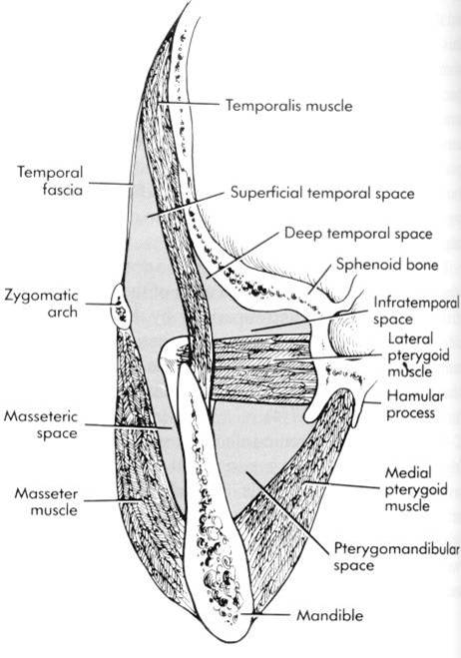
Lokalizasyon: Medialde lateral pterigoid kasın alt kısmı ve lateral faringeal duvar ile çevrilidir. Üstte sfenoid kemiğin büyük kanadı, lateralde ise temporal tendon ve processus coronoideus ile sınırlıdır. Arka yan sınır mandibula kondili, temporal ve lateral pterygoid kaslar ve parotis kapsülünün medial yüzüdür. Önde tüber maksilla vardır.
Etken: Genellikle üst 3. molar diş enfeksiyonlarından köken alır. Ayrıca pterygomandibular ve lateral faringeal bölgelerin yukarıya doğru yayılan enfeksiyonları da infratemporal bölgeye gelebilirler. Steril olmayan materyal ile yapılan tüber anestezi sonrası da ortaya çıkabilir. Bu bölge apselerinin bir diğer ortaya çıkış nedeni ise kronik sinüzitte yapılan sinüs lavajı sırasında iğnenin sinüs arka duvarını perfore etmesi sonucunda enfekte sinüste bulunan mikroorganizmaların buraya ulaşmalarıdır.
Klinik: İnfratemporal bölge dışta proc. muscularis (coronoideus) ve m. temporalisin buna olan yapışıklığı, ayrıca arcus zygomaticus ve m. masseter ile örtülü olduğundan ekstraoral şişlik çok belirgin değildir. Başlangıçta ödematöz, ilerlemiş olgularda sert olan şişlik arcus zygomaticus altında kalan yanak bölgesinde lokalizedir. Bu apselerde m. pterygoideus medialisin etkilenmesiyle ortaya çıkan trismus karakteristiktir. Bu trismus şiddetli olabilir (birkaç mm'den fazla açamayabilir).
İntraoral muayenede krista zigomatikoalveolarisin arkasındaki vestibül sulkus bölgesinde mukozanın ödemli ve hiperemik olduğu görülür. Yanak mukozası içeriye doğru kabarmıştır ve bölge palpasyonda ileri derecede ağrılıdır. Ateş yükselmiştir ve lenfadenopati görülebilir.
Maksillanın arkasında yer alan infratemporal bölge ender olarak enfekte olur. İnfratemporal bölgenin foramen ovale ve foramen spinosum ile kafa boşluğu ile iştirakte bulunması bu bölge iltihaplarının yayılımında ciddi sonuçlar doğurabilir. İnfratemporal bölge medialde fossa pterygopalatinaya açılır. Fossa pterigopalatina, fissura orbitalis inferior yoluyla orbita, foramen rotundum yoluyla da kafa içi ile ilişkidedir.
Enfeksiyon orbitaya ulaştığında, periorbital ve orbital selülit veya sinus kavernosus trombozuna neden olabilirler. Odontojenik enfeksiyona bağlı periorbital ve orbital enfeksiyon görülmesi enderdir, ancak olduğunda klinik tablo tipiktir. Göz kapaklarında kabarıklık ve şişme, gözde vasküler ve nöral bozukluklar vardır. Bu durum ciddi bir enfeksiyon tablosunu gösterir. Yoğun cerrahi ve medikal tedavi gerektirir.
Cerahatin kafa tabanına yayılması halinde ise menenjit belirtileri görülür (baş ağrısı, ense sertliği, kusma). Cerahat aşağı doğru yayılırsa lateral faringeal veya pterygomandibuler boşluklara gider ve bu da şiddetlenen trismus ve yumuşak damağın kabarmasıyla oluşan yutkunma zorluğu ile kendini belli eder. Ayrıca infratemporal bölge iltihapları öne ve laterale giderek yanağa, incisura mandibula üstünden dorsale ve laterale giderek periartiküler bölgeye, ayrıca aşağıya inerek masseterikomandibuler ve retromandibuler bölgeye yayılabilirler
Tedavi: Yayılma tehlikesi yüksek olduğundan mutlaka hastane şartlarında tedavi edilmelidir. Mümkün olduğunca çabuk ve geniş bir insizyon tedavide en önemli noktadır. İnsizyon intraoral olarak yapılabilir. İnfratemporal bölge drenajı için en iyi giriş yolu lateral faringeal aralıktır. Ancak vestibül sulkusta tuber maksilladan crista zygomaticoalveolarise kadar yapılan bir insizyon da kullanılabilir.
Sınırlı retromaksiller apseler de intraoral açılım yeterliyken, yayılmakta olan apselerde ekstraoral açılım gerekir. Çünkü bu yolla drenaj daha iyidir. Bu cerrahi girişim yanında derhal yüksek dozda, geniş spektrumlu, başlangıçta hedefsiz, antibiogram sonrası hedefli antibiyotik tedavisine başlanır.
Enfeksiyonun primer ve sekonder yayılım alanlarını da aşarak daha uzaklara gitmesi pek alışılmış değildir ancak günümüzde bile bazen hayatı tehdit edici sonuçlar doğuran ve uzak yayılım yapan böyle vakalara rastlamak mümkündür.

Yanak apseleri
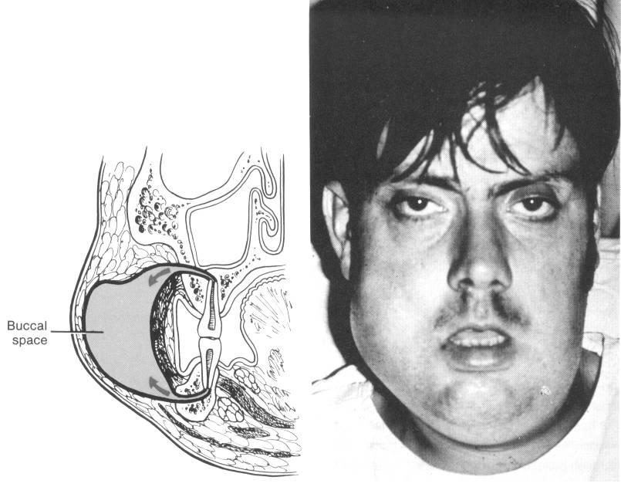
Lokalizasyon: Yanak apseleri m. buccinatorius ile yanak yağ dokusu arasında yer alır.
Etken: Yanak apseleri üst ve alt çene büyük azı dişlerinden bazen de küçük azı dişlerinden kaynaklanır. Genellikle üst molarlar etkendir. Üst çenede kök uçları m. buccinatoriusun üstünde olan dişlerin cerahatleri kas engelini aşarak yanağa yayılırlar. Alt çenede ise kök uçları m. buccinatorius' un altında olan dişlerin cerahatleri kas engelini aşarak bu bölgeye yayılırlar. Lateral faringeal, pterygomandibular, masseteriko mandibular bölge enfeksiyonlarının yayılması ile de meydana gelebilir.
Klinik: Üst dişlerden kökenli bir enfeksiyon masseterin ön kenarından üst dudağa kadar uzayan bir şişlik şeklinde görülür. Şişliğin merkezi sert ve baskıda ağrılıdır. Perifere doğru kollateral ödem vardır ve daha yumuşaktır. Genellikle burun yan kısımları ve alt göz kapağı da ödeme eşlik eder. Yanak apselerinde şişlik zigomatik ark ve mandibula alt kenarı arasındadır. Bu nedenle zigomatik ark ve mandibula alt kenarı palpe edilebilir.
Alt dişlerden kökenli bir yanak apsesinde ise şişlik daha aşağıda olup kollateral ödem alt dudağı içine alıp alt çene alt kenarından daha aşağılara kadar ulaşır.
İntraoral olarak alt veya üst dişlerden kaynaklı apselerde etken diş hizasında ileri derecede kabarmış, parlak bir renk gösteren ve dişlerin travmatik izlerini taşıyan yanak mukoza vardır.
Yanak apselerinde cerahat genellikle kaslar arasından ilerleyerek subkütan hale gelir. Ağız içine doğru fistülize olma oranı daha azdır. Yanak apselerinin başka lojlara fazla yayılım yapmadıkları bilinir, ancak mandibula dış kenarını takiben aşağıya submandibular loja, posterior yayılım ile masseter kas üzerinden parotis bölgesine veya masseterikomandibular, pterygomandibular ve lateral faringeal bölgelere yayılım şansı vardır. Yine iç arka istikamette infratemporal bölge ile de münasebeti vardır
Tedavi: Yanak apseleri genellikle ağız içinden drene edilirler. İntraoral insizyon, sebep olan dişin hizasındaki forniks vestibulumdan yapılır. Eğer apse submüköz hale gelmişse hemen boşalır, eğer hemen boşalmazsa apse odağına kadar ulaşmak gerekir. Eğer subkütan hale gelmiş bir yanak apsesi varsa o zaman ekstraoral insizyon yapılır.

Alt Çenede Yayılım

Submüköz Apse
Lokalizasyon: Cerahat alt çenenin vestibül mukozası altında lokalizedir.
Etken: Kök uçları bölgedeki mimik kaslarının kemiğe yapışma yerinin üstünde yer alan ve kök uçları vestibüle yakın olan tüm alt çene dişlerinden kaynaklanan cerahat vestibülde mukoza altında toplanarak submüköz apse yapar. Alt 1 numaradan 4 numaraya kadar kemik vestibülde linguale göre daha incedir. Premolar kökleri ortadadır. 7 numaradan itibaren ise diş kökleri linguale daha yakınlaşırlar.
Kesiciler bölgesinde ilgili mimik kas m. mentalis, kanin ve küçük azılar bölgesinde m. depressor anguli oris (alt çenenin ön yan tarafından ağız köşesine yapışır) ve m. depressor labii inferioris (platysma ve mandibuladan alt dudağa), büyük azılar bölgesinde ise m. buccinatorius’tur.
Kesiciler bölgesinde kök uçları m. mentalisin yapışma yerinin üstüne rastlarsa submüköz apse yapar (Altındaysa çene ucu apsesi). Kanin ve küçükazılar bölgesinde kök uçları genellikle ilgili kasların üstünde yer alırlar, çünkü bu bölgedeki kaslar mandibula alt kenarına yakın yapışırlar. Bu yüzden genellikle submüköz apse oluşur. 1. büyük azının da kök uçları genellikle m. buccinatorius'un üstünde olduğundan submüköz apse oluşur.
Bu konuda dikkat edilmesi gereken bir nokta da şudur: Alt 8 nolu dişin perikoroner veya periodontal kökenli cerahati bazen bu bölgede lokalize olmayıp linea obliqua externa boyunca öne doğru ilerleyerek 1. büyük azı bölgesinde lokalize olabilir. Bu yüzden 1. büyük azı bölgesinde lokalize bir cerahatin kaynağını anlamak güçleşebilir. Dikkatli bir klinik ve radyolojik muayene gerekir. Alt çene submüköz apselerin klinik görüntü ve tedavisi aynen üst çene submüköz apseleri gibidir.

Perimandibuler Apse
Alt çene korpusunun lateral tarafında meydana gelip genellikle alt çene kenarına kadar uzanan ve buradan medial kısma geçen bütün apseler perimandibuler apseler olarak kabul edilirler. Kısaca bunlar, mandibulanın gövdesinin etrafını sararlar.
Etken: Genellikle alt büyük azı dişlerinden ender olarak da küçük azı ve kanin dişlerinden kökenlidirler. Alt çenede meydana gelen submüköz apseler ve yanak apseleri de aşağı doğru yayılarak perimandibuler apselere neden olabilirler.
Klinik: Perimandibuler apselerde yanağın alt kısımlarından submandibuler bölgeye ve bazı durumlarda da boyun bölgesine kadar uzanan belirgin bir şişlik görülür. Başlangıçta şişlik yumuşaktır ve alt çene alt kenarı palpasyonda hissedilebilir. Artan şişlikle beraber alt çene alt kenarı hissedilemez. Deri hiperemik ve morumsudur, Fluktuasyon alınır.
Vestibül derinliğinde hafif bir şişlik olabileceği gibi hiçbir belirti de olmayabilir. Ancak perimandibuler apse bir submüköz apseden kökenliyse vestibül derinliğinde fluktuan bir şişlik vardır.
Trismus genellikle alt 3. molar dişlerden kökenli ve arka tarafta lokalize apselerde m. masseterin iltihabi infiltrasyondan etkilenmesi ile görülür. Tedavi edilmeyecek olursa submandibuler bölgeye oradan lateral faringeal bölgeye ve karotis üçgenine yayılarak tehlikeli hastalık tablolarının ortaya çıkmasına neden olur. Ayrıca alt çene osteomyelitine de neden olabilir.
Tedavi: Ekstraoral insizyon ile açılır. Mandibula corpusunun hem vestibül hem lingual tarafına iki ayrı dren konur.

Çene Ucu Apsesi
Alt çenenin ön tarafında meydana gelir. Perimandibuler apsenin çene ucu bölgesinde oluşmuş şekli denebilir.
Etken: Alt çene kesici dişlerden ender olarak da kaninlerden kaynaklıdır. Bu dişlerin kök uçları m. mentalisin kemiğe yapışma yerinin altındaysa cerahat çene ucuna gider (m. mentalis gelişmişse kanin dişi de kapsayabilir).
Klinik: Çene ucunda öne doğru bir şişlik şeklindedir. Deri parlak ve gergindir. Genellikle alt dudak etkilenmez. Labio-mental sulkus yukarı doğru itilmiş ve derinleşmiştir. Alt çene kenarı palpe edilemez. İntraoral olarak vestibül derinliği sığlaşmıştır ve baskıda ağrılıdır.
Tedavi: Alt çene alt kenarına kadar uzamamış apselerde intraoral insizyon yeterlidir. Apse tam çene ucu bölgesinde yer alıyorsa ekstraoral insizyon yapılır.
Alt çenede cerahat lingual ya da distal tarafa yayılırsa burada bulunan boşluklara gider. Bu boşluklar corpus mandibula çevresindeki boşluklar ve ramus mandibula çevresindeki boşluklar olarak ikiye ayrılarak incelemek konunun daha kolay anlaşılmasını sağlayacaktır.
Korpus mandibula çevresinde 3 tane boşluk vardır. Bunlardan ikisi (sağlı sollu) çift (sublingual ve submandibuler), bir orta çizgi üzerinde tektir (submental).

Sublingual Bölge (Loj) apsesi
Sınırları: Altta: M. mylohyoideus
Üstte: Ağız mukozası
Dışta: Mandibulanın iç yüzü
İçte: M. genioglossus, m. geniohyoideus ve arkada sytyloglossus
Önde: Mandibulanın iç yüzü
Arkada: Hyoid kemiği ve lateral faringeal boşluk
M, genioglossus ve m. geniohyoideus her iki sublingual bölgeyi birbirinden ayırır.
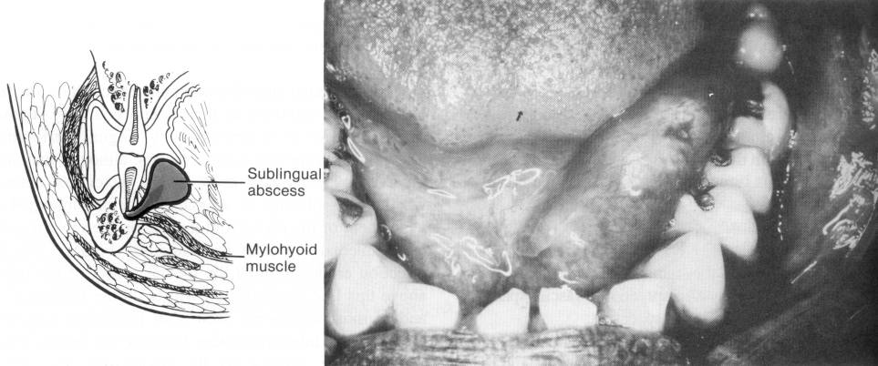
Etken: Sublingual apseler alt çene küçük azı ve büyük azı dişlerden kaynaklanır. Diğer bir tarifle, alt çenede kök ucu m. mylohyoideusun üstünde kalan dişlerin lingual tarafa yayılan enfeksiyonlarından oluşur. Ayrıca sublingual tükürük bezi iltihapları ve submandibular lojdan olan yayılım da bu bölgeyi tutar.
Klinik: Ekstraoral şişlik çok azdır veya hiç yoktur. Sublingual apseler genellikle tüm sublingual bölgeyi doldurmayıp daha çok etken dişin çevresinde kalır. Bu bölgede ağız tabanı mukozası kabarmış ve hiperemik bir durum almıştır. Daha yaygın olan apselerde boşluğun tamamı cerahatle doludur. Ağız tabanı dişlerin kesici yüzeylerine kadar kabarabilir. Dil sağlam tarafa doğru itilmiştir. Bu durumda konuşma anlaşılmaz bir duruma gelmiştir. Sublingual bölge apseleri m. genioglossus ve m. geniohyoideusu geçerek diğer sublingual boşluğa, arkaya giderek submandibuler boşluğa veya parapharyngeal bölgeye yayılabilir. Ayrıca m. mylohyoideusun lifleri arasından submandibuler bölgeye oradan da submental bölgeye yayılabilir.
Eğer iki taraflı sublingual ve submandibular loj ile birlikte submental loj da enfekte olduysa bu tipik klinik tabloya Ludwig Anjini adı verilir. Bu tanımlama Dr Karl von Ludwig tarafından 1836 yılında yapılmıştır. Streptokoklar etkindir. Vakaların büyük çoğunluğu (%75-90) odontojenik enfeksiyon kaynaklı olup kalanları sistemik enfeksiyon nedeniyle görülür. Genellikle alt 2. ve 3. molar dişlerden kaynaklanır. Dil ve ağız tabanı yükseldiği için solunum güçlüğü vardır. Fluktuasyon alınamaz. Dokular tahta gibi serttir. Selülit tablosu vardır ve trismus görülür. Yüksek ateş görülebilir. Larinks ödemi ile seyreder. Hava yolunun güven altına alınması için entübasyon önerilir. Acil durumlarda trakeostomi yapılmalıdır. Ludwig anjini yoğun medikal ve cerrahi tedavi uygulanan ve ölümle sonuçlanabilen ciddi bir enfeksiyondur. Mortalite oranı %8 dir. Bu yüzden hastane ortamında tedavi edilmelidir.
Tedavi: İntraoral olarak diş dizisine paralel insizyonla açılır. Diğer lojları da tutan durumlarda önce ekstraoral olarak submandibular loj açılıp buradan submandibular tükürük bezi öne alınarak m. mylohyoideusun arka kenarı aralanarak kasın üst kısmında sublingual loja arka taraftan girilir. Submental loj da olaya katıldı ise o da ayrıca açılır.

- Hasta hastaneye sevk edilmeli
- Yüksek dozda intravenöz antibiyotik başlanır. Genellikle ampisilin ve metronidazol ile başlanır
- İntravenöz sıvı verilir.
- Drenajın gerekliliği değerlendirilir.
- Riskli vakalarda trakeostomi veya endotrakeal entübasyon yapılır.
Yapılması Gerekenler

- Ağız tabanının her iki tarafında ödem
- Dil yukarı itilmiştir (sublingual lojların tutulumu)
- Her iki submandibuler boşluk da tutulmuştur
- Ödem Boyundan aşağı doğru saatler içinde yayılır.
- Boyunda sertlik, kırmızılık ve hassasiyet vardır. Anatomik yapılar ayırt edilemez (özellikle sternuma kadar ulaşmışsa)
- Gittikçe şiddetlenen trismus
- Yüksek ateş (her zaman olmayabilir)
- Şiddetli ağrı ve yutkunma güçlüğü
- Konuşma ve nefes almada güçlük

Ludwig Anjinininde Klinik Bulgular

Submandibuler Bölge Apsesi
Sınırları:
Altta: Derin boyun fasyasının yüzeysel (investing = donatan) tabakası, platisma ve cilt
Üstte: M. mylohyoideus
İçte: M. digastricusun ön karnı
Dışta: Mandibulanın iç yüzü
Arkada: M. stylohyoideus ve M. digastrikusun arka karnı ve lateral faringeal boşluk
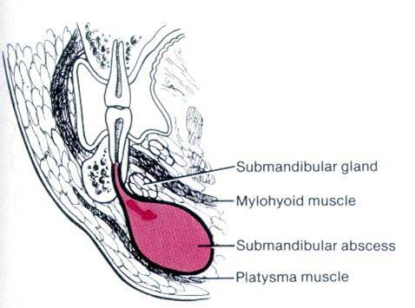
Önde: M. digastricus ve alt çene kenarı
Etken: Bu bölge enfeksiyonları genellikle alt çene molar dişlerden, daha az olarak premolarlardan köken alırlar. Diğer bir deyimle, kök uçları m. mylohyoidesun altında kalan ve cerahati linguale yayılan dişlerden oluşur. Ayrıca Submental ve sublingual bölge apselerinin buraya yayılması sekonder olarak da oluşabilir. Ayrıca nonodontojenik olarak submandibular tükürük bezi ve lenf düğümlerinin iltihapları da bu bölgeyi enfekte edebilirler.
Klinik: Çene altında bir şişlik şeklindedir. Bu şişlik aşağıda hyoid kemiğe, arkada m. sternokleidomastoideusun ön kenarına, ve iç tarafta submental bölgeye kadar uzanır. Mandibulanın dış yüzü ve alt kenarı palpe edilebilir. Deri kırmızı bir renk almıştır ve fluktuasyon vardır. Ağız tabanı arka kısmı şişmiş ve baskıda ağrılıdır. M. pterygoideus medialisin enfeksiyondan etkilenmesi nedeniyle hastada trismus vardır.
Submandibuler bölge apseleri en çok lateral faringeal bölgeye, ayrıca sublingual ve submental bölgeye yayılabilir. Fasya aralıklarından geçip yanağa, v. facialis boyunca da karotis üçgenine yayılabilir (Karotis üçgeni: Boyun yan tarafında m. sternocleidomastoideus, m. omohyoideus ve m. digastricusun arka karnı arasında kalan bölgedir).
Tedavi: İnsizyon alt çene kenarına paralel ve 2 cm aşağıdan yapılır. Bu, n. facialisin marjinal mandibular dalını zedelememek için yapılır. Deri, subkütan yağ tabakası ve platisma sırasıyla kesilerek loja girilir. Dikkat edilmesi gereken nokta a. ve v. facialisin insizyonlar sırasında zedelenmemesidir. Loj açıldıktan sonra içeri sokulan pens medial, posterior, anterior olarak çeşitli istikametlerde döndürülerek apsenin boşalmasına yardımcı olur ve lastik dren yerleştirilir.

Submental Bölge Apsesi
Sınırları:
Üstte: M. mylohyoideus
Altta: Derin boyun fasyasının yüzeysel (investing = donatan) tabakası, platisma ve cilt
İki yanda: m. digastricusun ön karnı
Arkada: Hyoid kemik
Önde: mandibulanın iç yüzü ve M. digastrikusun ön karnının ön bölümü
Etken: Alt kesici dişlerden kaynaklanır. Ancak daha sıklıkla submandibuler ve sublingual bölge apselerinden sekonder olarak iltihaplanır.
Klinik: Çene ucu gerisinde tam orta çizgi üzerinde sert, baskıda ağrılı bir şişlik şeklindedir. Deri gergindir. Çene ucu ön kenarı kolayca hissedilebilir, ancak iç taraftan palpe edilemez. İntraoral olarak normal bir vestibül derinliği, buna karşılık ağız tabanında kollateral ödeme bağlı şişlik vardır.
Tedavi: İzole submental loj apseleri ayaktan tedavi edilirler, ancak submandibular, sublingual loj veya dil etkilenmişse, hastane şartlarında yatarak tedavi tavsiye edilir. Ekstraoral olarak alt çenenin ön kenarına paralel olarak çene ucu hizasından insizyon yapılır. Deri ve subkütan dokular kesildikten sonra platisma ve boyun fasyasının yüzeysel tabakası da kesilir ve dren yerleştirilir. Eğer komşu lojlarda da iltihap varsa onlar da ayrıca açılmalıdır.

Ramus Mandibula Çevresindeki Bölgeler

1. Massetericomandibuler (Submasseterik) Bölge Apsesi
Lokalizasyon: M. masseter ile ramus mandibulanın dış yüzü arasında kalan bölgedir. Aşağıda m. masseterin alt çene kenarına sıkıca yapıştığı yerde iyi bir şekilde kapanmıştır. Ön tarafta yanak, arkada parotis bölgesine açılır.
Etken: Bu bölge özellikle alt 20 yaş dişlerinden iltihaplanır. Ayrıca infratemporal loj apseleri, yanak apseleri, parotis loju apsesi ve perimandibuler apselerden de sekonder olarak iltihaplanabilir.
Klinik: Masseter bölgesinde sert ve baskıda ağrılı bir şişlik vardır. Alt çene kenarı genellikle palpasyonda hissedilmez. Masseter kasın etkilenmesi ile hastada trismus vardır. Kasın gerginliğini azaltmak için hastalar ağızlarını bir miktar açık tutarlar. İntraoral olarak yanak mukozasının arka tarafta şiştiği ve hiperemik olduğu görülür. Enfeksiyon bu bölgeden yanak içine, infratemporal bölgeye ve parotis bölgesine yayılabilir.
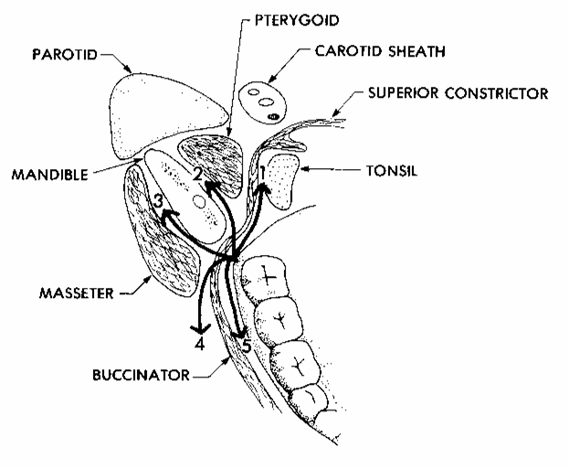Tedavi: Angulus mandibula altından yapılan insizyonla ekstraoral olarak açılır. Platisma ve masseter kas yapışıklığı kesildikten sonra bölgeye girilir.
- Peritonsiller loj apsesi
- Pterigomandibular loj apsesi
- Submasseterik loj apsesi
- Bukkal loj apsesi
- Vestibuler apse

2. Pterygomandibuler Bölge Apsesi
Lokalizasyon: M. pterygoideus medialis ile ramus mandibulanın iç yüzü arasında yer alır. Bu bölge aşağıda kasın alt çene köşesine yapıştığı kısımda kapalı bir durumdadır. Ön tarafta yanak bölgesi ve pterigomandibuler rafe, arkada parotis bölgesi, yukarıda lateral pterigoid kas ve infratemporal bölge ile ilişkidedir. Bu bölge içinde bizi yakından ilgilendiren n., a., v. alveolaris inferior, n. lingualis ve n. mylohiyoideus vardır.
Etken: Pterygomandibuler apseler alt 20 yaş dişlerinden kökenlidirler, ayrıca mandibuler anestezi sırasında steril olmayan materyal kullanılmasıyla da bu bölgede iltihap oluşur. İnfratemporal, submaseterik, parotis, sublingual ve submandibuler loj apselerinin buraya yayılmasıyla sekonder olarak da etkilenebilir.
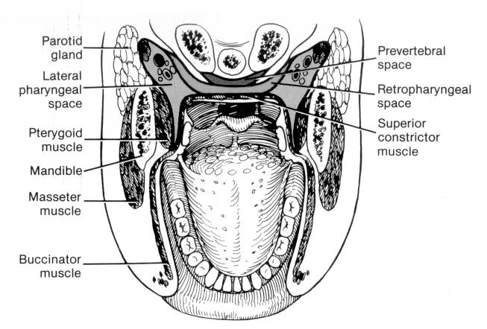
Klinik: Pterygomandibuler apsede en önemli semptom m. pterigoideus medialisin iltihabi infiltrasyondan etkilenmesi sonucu meydana gelen trismustur. Hastalar dişlerini ancak birkaç mm aralayabilirler. Ekstraoral olarak şişlik yoktur veya çok azdır. Gözlenen şişlik daha ziyade parotis bölgesi ve submandibuler bölgenin kollateral ödemi nedeniyledir. Ramus mandibula arkasına yapılan baskıda ağrı vardır. Şiddetli trismus nedeniyle güçlükle yapılabilen intraoral muayenede damak hizasında bir kabarıklık görülebilir. Hastada yutkunma güçlüğü vardır. Şişlik olmadan ortaya çıkan trismus, pterygomandibular bölge enfeksiyonunu anlatan önemli bir ipucudur. Pterygomandibuler apseler, parotis bölgesine, lateral faringeal bölgeye, infratemporal bölgeye yayılabilirler.
Tedavi: Angulus mandibulaya yakın olarak alt çene alt kenarının 2 parmak altında ekstraoral olarak açılır. Pterigomandibular ve lateral faringeal loj apseleri hayatı tehdit edebilecek yayılımları yapabileceği için erken insizyon ve yoğun medikal tedavi gerekir.

3. Parafaringeal (Lateral Faringeal) Bölge Apsesi
Lokalizasyon: Parafaringeal boşluk kafa tabanında sfenoid kemikten başlayıp hyoid kemiğe kadar uzanır. Lateralinde medial pterygoid kas bulunur. Önde pterygomandibular rafe, sublingual ve submandibuler bölge, medialde bukkofaringeal fasya (farinksi ve özefagusu yandan ve arkadan sarar ve buksinatöre yapışır) ve superior faringeal konstriktör kas vardır. Processus styloideus ve kaslar ile fasya lateral faringeal boşluğu ön ve arka olmak üzere ikiye ayırmıştır. Ön tarafta kaslar, arkada ise karotis kılıfı ve pek çok kafa çifti sinir vardır.
Submasseterik, pterygomandibuler, yüzeysel ve derin temporal boşlukların tamamına birden mastikatör boşluk denmektedir.
Etken: Bu bölgenin iltihapları alt 20 yaş dişlerinden kaynaklanabilir. Ayrıca sekonder olarak submandibuler ve parotis bölgesinden gelen enfeksiyonlarla iltihaplanır. Orta kulak iltihabı ve tonsilitten de kaynaklanabilir.
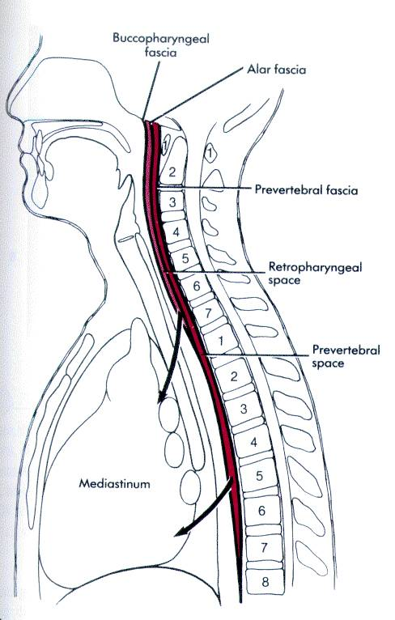
Klinik: Genellikle 8 yaşından büyüklerde görülür. Lateral faringeal bölge iltihaplarının semptomları tamamen pterygomandibuler apse semptomlarına benzer (şiddetli trismus vardır. Parotis bölgesi ve submandibuler bölgenin kollateral ödemi, ramus mandibulanın arka kısmına baskıda ağrı). Hasta taraftaki yumuşak damağın kızarıklığı ve kabarması, uvulanın sağlam tarafa doğru kayması, pterygomandibuler apselerden daha belirgindir. Bu nedenle yutkunma güçlüğü ve konuşma güçlükleri daha fazladır. Hastalar çok düşkün görünümde ve yüksek ateşlidir. Şişlik solunumu zorlaştırır, tıkanmasına neden olabilir. Enfeksiyon kafa içine ve akciğere yayılabilir.
Boşluğun ön kısmı etkilendiğinde, parotis bölgesinde şişlik, trismus, tonsilin aşağı itildiği gözlenir. Arka bölümü etkilendiğinde ise ağrı ve trismus daha hafiftir, septisemi riski yüksektir.
Önemli komşulukları nedeniyle lateral faringeal bölge enfeksiyonu üç önemli komplikasyon oluşturur.
Birincisi enfeksiyonun çok süratli yayılmasıdır.
İkincisi arka boşluğun etkilenmesi sonucu internal jugular venin trombozu, karotis (karotis erozyonu) ve dallarının yanında IX (N. glossofaringeus), X (N. vagus), XI (N. aksesorius) ve XII. (N. hipoglossus) kafa çiftlerinin enfeksiyondan etkilenmesidir.
3. komplikasyon ise enfeksiyonun retrofaringeal boşluğa geçmesidir. Retrofaringeal boşluğun alt sınırı 6. ve 7. servikal vertebraya kadar ulaşmaktadır ve bu bölgede mediastinum ile ilişkidedir. Enfeksiyon farenksin arkasında yer alan bu bölgeden prevertebral boşluğa da geçebilir (alar fasyayı geçerek). Prevertebral boşluk da torakal 6. ve 7. vertebra hizasına kadar inmekte ve mediastinumla ilişkiye geçmektedir. Bu bölgeler etkilendiğinde enfeksiyon mediastinuma kadar ulaşabilir. (Mediastinum: Her iki akciğer arasındaki boşluk. Önde sternum, arkada omurga, yukarıda boyunla ilişkidedir).
Eğer retrofaringeal ve/veya prevertebral boşluklarda iltihap varsa o zaman hasta daha da kötü bir klinik tablodadır. Farenks arka duvarının öne doğru itilmesi sonucunda üst solunum yolu tıkanması, cerahatin akciğerlere aspire edilmesi ve asfiksi, enfeksiyonun mediastinuma inmesi sonucu göğüs boşluğunda ciddi enfeksiyon önemli bir komplikasyondur ve hastane şartlarında oldukça yoğun ve dikkatli bir tedavi gerektirir.
Tedavi: Pterygomandibuler apseler ile aynıdır.

4. Peritonsiller apseler “quinsy apsesi”:
Lokalizasyon: Tonsil kapsülü ve Superior konstriktör kas arasındadır.
Etken: Etken genellikle tonsillittir. Alt 20 yaş dişinin akut perikoronitisinden de kaynaklanabilir.
Klinik: Gençlerde ve yetişkinlerde daha çok görülür. Boğaz ağrısı, baş ağrısı, disfaji, boğuk sesli konuşma, genel kırıklık, ağzı açamama, kulak ve boyun ağrısı vardır. Fizik incelemede tutulan tonsilin yan-üst kısmındaki dokularda ödem ve tonsilin ortaya ve öne doğru, uvula’nın ise sağlam tonsile doğru yer değiştirdiği görülür. Tonsillerde bazen akut enfeksiyon bulguları bulunabilir. Vakaların 2/3’ünde internal pterigoid kasların inflamasyonuna bağlı trismus vardır. Ağızdan salya akması, nefes kokusu, ateş, servikal lenfadenopati sıktır. Kendiliğinden açılırsa içeriği aspire edilebilir. Solunum yolunun tıkanması ile ilgili bulgular nadir görülür. Pterigomandibuler boşluğa yayılabilir.
Tedavi: Peritonsiller absenin peritonsiller sellülitten ayırt edilmesi önemlidir. Sellülitte antibiyotik tedavisi yeterlidir. Tanı şüpheliyse, hava yolu açıksa ve komplikasyon yoksa, 12-24 saat antibiyotik verilir. Nadiren gelişen hava yolu obstruksiyonunda vakit geçirmeden, entübasyon veya trakeostomi ile hava yolu açık tutulmalıdır. Entübasyonda apsenin rüptüre olmamasına dikkat edilmelidir, yoksa aspirasyon pnömonisi gelişebilir. Ağrı kesici gerekebilir. Hastanın hidrasyonunun sağlanması da önemlidir. En çok kullanılan ampirik antibiyotik tedavisi penisilin + metronidazol (flagyl: oral süspansiyon, kaplı tablet ve enjektabl formları mevcut) kombinasyonudur. Stafilokokdan şüpheleniliyorsa nafcillin (Nafcil flakon), penisilin alerjisi varsa makrolidler i.v. olarak kullanılabilir.
Hasta koopere ise ve enfeksiyon çevre dokulara yayılmamışsa, abse materyali iğne ile aspire edilebilir. Bu durumda fluktuasyonun en belirgin olduğu yerden girilmeli ve iğnenin distal kısmına plastik bir koruyucu (iğne kapağı olabilir) takılarak, iğnenin karotid artere girmesi önlenmelidir. Koopere olmayan veya komplikasyonlu hastalarda cerrahi insizyon ve drenaj gerekir. En az 3 peritonsiller abse geçiren hastalarda tonsillektomi önerilmektedir.

Odontojenik Enfeksiyonların Uzak Yayılımı
Enfeksiyon alt ve üst çene çevresinde ve onların komşuluklarında bulunan ve yukarıda bahsedilen boşluklardan daha uzak bölgelere yayılabilir. Bundan belli bölgeler etkilenir. Bu bölgeler direkt olarak değil sadece sekonder olarak etkilenirler. Antibiyotik çağından önce odontojenik iltihapların uzak yayılımlarına sıkça rastlanmaktaydı. Günümüzde ise primer apsenin doğru bir şekilde açılması şartıyla yapılan antibiyotik tedavisi ile cerahatin uzak bölgelere yayılması genellikle önlenir ve aşağıda sayılacak bölgelerin iltihabi sürece katılması ancak yetersiz ve geç insizyon ve yetersiz antibiyotik tedavisi sonucunda ve çok ender görülür. Bu bölgeler; Retromandibuler bölge (parotis bölgesi), retrofaringeal bölge, fossa pterygopalatina, derin ve yüzeysel temporal bölge, orbita, karotis üçgeni.

Fokal Enfeksiyon
Diş kökleri, sinüs, tonsil gibi bölgelerde primer odak oluşturan mikroorganizmalar belirti vermeden ürerler ve kana karışırlar. Toksinleri kanla vücuda yayılır ve vücudun çeşitli organ ve dokularında hastalık yaparlar ki buna fokal enfeksiyon adı verilir.
Sebebin bir fokal odak olduğu düşünülen pek çok hastalık vardır. Eklem romatizması, göz hastalıkları, endokardit, miyokardit, glomerulonefrit, alerjik hastalıklar, damar duvarı bozuklukları fokal enfeksiyona bağlı geliştiği düşünülen hastalıklara örnektir.
Eğer hastada fokal odaktan şüphe ediliyor ve ağız muayenesi için diş hekimine gönderildiyse hem klinik hem de radyolojik muayeneyi dikkatli bir şekilde yaparak şüpheli olan diş veya lezyonlarda radikal tedavi uygulanmalıdır. Dişlerde vitalite testi yapılarak bütün devital dişler dikkatle değerlendirilmeli, periodontal ve periapikal akut ve kronik enfekte dişler, kök artıkları, radiküler kistler, odontojen fistüller, sinüs maksillaris enfeksiyonları tedavi edilmelidir. Devital olup da patolojik özellik göstermeyen dişlerde kanal tedavisi yeterli olabilirken, bir apikal rezeksiyon ameliyatının fokal odak tedavisi için yeterli olmayacağını unutmamak gerekir.
Odontojenik enfeksiyonlar, daha önce anlatılan çevre dokuları takiben veya fokal enfeksiyon ve sinüs kavernozus trombozunda olduğu gibi hematojen yol ile yayılım yapabildikleri gibi lenf drenajı ile de dağılabilirler. Lenf damarları ile lenf düğümlerine iltihabi bölgedeki bakteri ve toksinleri taşındıkları zaman lenfadenitis ve lenf düğümü apseleri meydana gelir.
Lenfadenopati (LAP, lenfadenitis) lenf düğümlerinin şişmesi olarak tanımlanır. Lenfadenopati piyojenik ve spesifik iltihabın dışında immünolojik, metabolik ve endokrinolojik hastalıklarda da görülür. Lenf düğümü apsesi ise lenfadenitin cerahatli erimesi sonucu görülür, primer odontojen olarak meydana gelmeleri nadirdir.
Diş hekiminin çalıştığı bölgedeki lenf drenajını bilmesi iki açıdan önemlidir. Birincisi klinik muayene bulgularına göre enfeksiyonun seyrini anlaması ya da enfeksiyon veya bir başka hastalık arasında ayırıcı tanı yapabilme imkânı olmasıdır. İkincisi ise, eğer primer enfeksiyon odağı tam olarak bilinmiyor ise lenf düğümüne drenajı olan bölgelerin daha dikkatlice gözden geçirilmesi imkânı sağlanmış olmasıdır.
Vücudumuzda yaklaşık 600 lenf bezi vardır. Sağlıklı insanlarda, bunlardan sadece submandibular, aksiller veya inguinal bölgedeki lenf nodlarını palpe etmek mümkün olabilir.
Lenf nodları genellikle 1 cm çapa kadar normal kabul edilirler. Hastalık tipi ve lenf bezi arasında ilişki kurmak için yeterli bilgi yoktur. Lenf bezi hızla genişleyerek kapsülünü gererse ağrı oluşur. Bu genişlemenin sebebi inflamasyon (seröz veya cerahatli aşamada) olabileceği gibi, kötü huylu tümör nedeniyle lenf bezinde meydana gelen kanama da olabilir. Bu nedenle ağrının varlığı veya yokluğu ayırıcı tanı için yeterli değildir.
Taş sertliğinde lenf bezi bir kanser (genellikle metastatik) bulgusu olarak düşünülür. Çok sıkı lastik kıvamında nodlar lenfomada görülür. Yumuşak nodüller enfeksiyon veya inflamasyon durumunda gözlenir. Cerahatli erime görülenlerde fluktuasyon alınabilir. Çocuklarda viral hastalıkların varlığında, boyunda küçük, yuvarlak ve sert lenf nodları (deri altında küçük bilye veya saçma varmış gibi) palpe edilebilir.
Bazı iyi huylu (tüberküloz ve sarkoidoz gibi) ve kötü huylu hastalıklarda (metastatik karsinom ve lenfoma gibi) palpasyon sırasında, birden fazla lenf bezi tek bir parçaymış gibi birlikte hareket edebilir.
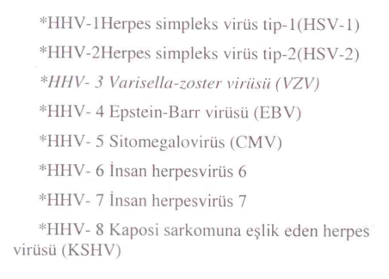
Lenfadenopatinin yeri de önemlidir. Örneğin enfeksiyöz mononükleozis (Herpes Virus 4 veya Epstein-Barr virüsü) hastalığında boyunda lenfadenopati gözlenirken, cinsel yolla bulaşan hastalıklarda inguinal lenfadenopati gözlenir. Aşağıdaki tabloda lenf nodlarının konumları ve drenajlar belirtilmiştir.
Supraklavikular LAP yüksek derecede risklidir. 40 yaşın üstündeki bireylerde görüldüğünde %90 oranında kötü huylu tümör nedeniyle oluşmaktadır. Sağ supraklavikular LAP mediastinum, akciğer veya özefagus kanserlerinde görülür. Sol supraklavikular lenf nodları, toraks (göğüs kafesi) ve karın bölgesinin lenf drenajını alır. Ayrıca testisler, yumurtalıklar, böbrekler, pankreas, prostat, mide ve safra kesesi de bu lenf bezini etkileyebilir.

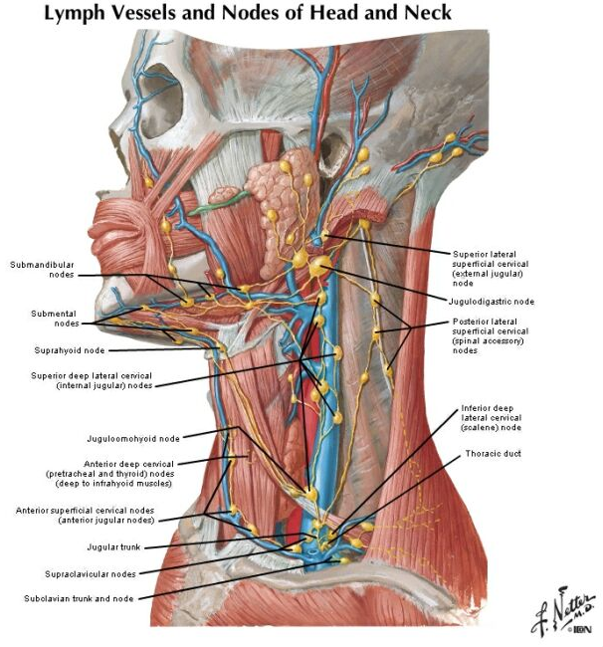

Lenf bezi |  |  | Lenfatik Drenaj |  |  | Etken
Submandibuler |  |  | Dil, submandibuler tükürük bezi, konjuktiva, dudaklar ve ağız |  |  | Baş, boyun, sinüs, kulak, göz, saçlı deri, farinksin enfeksiyonları
Submental |  | Alt dudak, ağız tabanı, dilin ucu, yanak derisi |  | Mononükleosis sendromları, Epstein-Barr virüsü, sitomegalovirüs, toksoplazmosis
Juguler |  | Dil, tonsil, parotis, kulak kepçesi |  | Faranjit etkeni mikroorganizmalar, kızamıkçık
Posterior Servikal | Saçlı deri ve boyun, kol ve göğüs derisi, göğüs kafesi, boyun ve aksiller lenf nodları |  |  |  | Tüberküloz, lenfoma, baş ve boyun kanserleri
Oksipital | Saçlı deri ve baş |  |  |  | Lokal enfeksiyon
Postauriküler | Dış kulak yolu, kulak kepçesi, saçlı deri |  |  |  | Lokal enfeksiyon
Preauriküler | Göz kapakları ve konjuktiva, temporal bölge, kulak kepçesi ve dış kulak yolu |  |  |  | Lokal enfeksiyon
Sağ supraklavikuler | Mediastinum, akciğerler ve özefagus |  |  |  | Akciğer, retroperitoneal veya gastrointestinal kanser
Sol supraklavikuler | Göğüs kafesi, karın |  |  |  | Lenfoma, torasik veya retroperitoneal kanser, bakteri veya mantar enfeksiyonları
Aksiller | Kol, göğüs kafesi, göğüs |  |  |  | Enfeksiyonlar, kedi tırmığı hastalığı (cat-scratch disease), lenfoma, göğüs kanseri, silikon implantlar, brusellosis, melanoma

Bölgemizi ilgilendiren hemen hemen tüm enfeksiyonlar, boyun derin lenf nodlarının en üst nodunu oluşturan jugulodigastrik lenf bezine drene olur. Mandibula enfeksiyonları konumuna göre öncelikle submental veya submandibuler lenf bezine drene olur.

Odontojenik Enfeksiyon Tedavisi
Odontojenik enfeksiyon ile başvuran bir hastada iyi bir tedavi yapabilmek için bazı prensiplere dikkat etmek gerekir.
Bu prensipler:
A) Enfeksiyonun ciddiyetini anlamak
B) Hastanın vücut direncini değerlendirmek
C) Hastayı tedavi edecek hekime karar vermek
D) Enfeksiyonu cerrahi olarak tedavi etmek
E) Hastaya yeterli medikal desteği vermek
F) Gerekli olan antibiyotiği seçmek
G) Antibiyotiği doğru uygulamak
H) Hastanın takibini yapmak
Şimdi bu prensipleri sırasıyla inceleyelim.
A) Enfeksiyonun ciddiyetini anlamak:
Çoğu odontojenik enfeksiyon orta şiddettedir ve çok yoğun tedavi gerektirmez. Ancak bunun derecesine karar vermek için hastadan iyi bir anamnez alınmalı ve iyi bir muayene yapılmalıdır.
Enfeksiyonun başlama şekli, başladıktan sonra geçen süre, oluşma hızı, iltihabın beş lokal belirtisi ile ilgili hastanın dikkatini çeken detaylar, ateş, yorgunluk gibi sistemik belirtilerin olup olmadığı öğrenilmelidir. Ayrıca hastanın bize müracaatına kadar geçen sürede gördüğü tedaviyi bilmek de önemlidir.
Fizik muayenenin başlangıcında hastanın vital bulguları yani ateş, nabız, kan basıncı ve solunum hızı kontrol edilmelidir. Normal vücut ısısı olan 37⁰C enfeksiyonun ciddiyeti ile doğru orantılı olarak yükselir.
39°C üzerindeki durumlar genellikle iltihabın tehlikeli bir şekilde yayıldığına işarettir ve bu durumda ateşin düşürülmesi gerekir. Bunun için parasetamol, ibuprofen veya aspirin kullanılabilir. Viral enfeksiyonlarda 12 yaşından küçük çocuklarda Reye sendromu gelişebileceğinden aspirin kullanılmamalıdır. Hastayı serin bir odada tutmak yararlı olacaktır. Ateş ilaca rağmen kısa sürede tekrar yükseliyorsa, hasta ılık su dolu bir küvete oturtulabilir.
Nabız ciddi enfeksiyonlarda dakikada 100 atımın üzerine çıkmaktadır. Enfeksiyon ile en az değişen vital işaret kan basıncıdır. Yine de fazla ağrı ve kaygı (anksiyete) varsa o zaman sistolik kan basıncında az bir yükselme olur. Üst solunum yolu tıkanıklığını gösteren en önemli kriter ise solunum sayısıdır. Normal solunum sayısı dakikada 14-16’dır.
Orta ve ciddi dereceli enfeksiyonlarda bu hız dakikada 18-20’ye çıkar.
Normal vital bulguları olan, sadece ateşi biraz yükselmiş hastalar kısa sürede tedavi edilebilir.
Hastada fonksiyon bozukluğu olup olmadığını ortaya çıkarmak için, ağzı çok açtırılır, yutkunması ve derin nefes alması istenir.
Şişlik olan bölgeler palpe edilerek doku ısısı ve şişliğin karakteri anlaşılmaya çalışılır. Şişliğin karakteri çok yumuşak kıvamdan daha serte ve hatta taş gibi sertleşen bir kas kıvamına değişebilir veya flüktüasyon alınır. Flüktüasyon dokuda cerahat biriktiğini ve boşaltılması gerektiğini gösterir.
Daha sonra enfeksiyonun sebebi ayırt edilmeye çalışılır. Muayenede çürük diş, periodontal problemler, dişeti şişmeleri, fluktuasyon, fistül gibi detaylar dikkatlice incelenmelidir. Bu inceleme radyolojik kontrol ile pekiştirilir.
B) Hastanın vücut direncini değerlendirmek:
Kişinin vücut direncini oluşturan öğeler, anatomik yapı bütünlüğü ve normal flora mevcudiyetini içeren lokal doku müdafaası, immünoglobulinler ve komplemanları içeren hümoral savunma ve fagositlerden (granülosit, monosit, lenfosit) oluşan hücresel savunmadır.
Bu savunma öğelerini aşağıdaki durumlar bozabilir:
a) Kontrol altında olmayan hastalıklar
Üremi
Alkolizm
Kötü beslenme (malnutrisyon)
Ciddi diyabet
b) İmmün sistemi baskılayan hastalıklar
Lösemi
Lenfoma
Malign tümörler
c) İmmün sistemi baskılayan ilaçlar
Kanser kemoterapötikleri
İmmünosüpresanlar
Eğer hastada immün sistemi bozabilecek bu durumlar mevcutsa o zaman enfeksiyonun daha kolay ve hızlı yayılabileceği ve bunun için de daha yoğun tedavi yapılması gereği hatırda tutulmalıdır. Bu yoğun tedavi, enfeksiyon sebebini ortadan kaldırmaya yönelik acil cerrahi tedavi ve parenteral antibiyotik tedavisini kapsar. Ayrıca hastaya proflaktik amaçlarla antibiyotik yüklemesi yapılır.
C) Hastayı tedavi edecek hekime karar vermek:
Çoğu odontojenik enfeksiyon, ciddi sonuçlar doğurmadan muayenehane veya klinik şartlarda kolayca tedavi edilir. Ancak yayılmakta olan ve komplikasyon oluşturma durumundaki vakalar uzmanlar tarafından ve hastane şartlarında tedavi edilmelidir. Eğer hasta hikayesinde enfeksiyonun çok hızlı geliştiğinden bahsediliyorsa, örneğin 1-2 gün içinde şişliğin çok fazla ve geniş alanda belirmesi gibi, diğer iltihap bulguları ciddi ise veya hastada solunum güçlüğü varsa, loj apseleri mevcutsa, ciddi derecede trismus varsa, hastanın genel görüntüsü düşkünse bir uzman tedavisine ihtiyaç var demektir.
D) Enfeksiyonu cerrahi olarak tedavi etmek:
Cerrahi tedavide amaç, sebebi ortadan kaldırmak ve cerahati boşaltmaktır. Cerrahi drenaj, enfekte bir pulpanın açılmasından, loj apselerinin drenajına kadar değişebilir.
Tipik ve basit odontojenik enfeksiyonda klinik görüntü bir vestibüler apsedir (submüköz apse). Böyle bir durumda hekimin önünde üç seçenek vardır. Bunlar endodontik tedavi, diş çekimi veya rezeksiyon, insizyon ve drenajdır.
Endodontik tedavi veya diş çekimine ilave olarak insizyon ve drenaj da gerekli olabilir. Drenaj iltihabi bölgedeki cerahat ve bakteri akümülasyonunu ortamdan uzaklaştırırken aynı zamanda doku gerilimini azaltır. Böylece kan akımının artmasını ve bu bölgede doku direncinin fazlalaşmasını sağlar. Ayrıca parçalanmış dokuların, lökosit ve bakterilerin organizma tarafından yok edilmesi görevi ortadan kalkmış olur. İnsizyon ve drenaj uygularken yeterli olabilecek ve cerahatin kâfi miktarda boşalabileceği bir açıklığı sağlamak önemlidir. Eğer dişin kanalını açtığımızda yeterli drenaj olmayacağını düşünürsek o zaman insizyon da yapmak gerekir. Apse drenajı iltihabi sürecin çok çabuk gerilemesini sağlar. Drenajdan sonra akut süreç süratle geriler ve sebebin ortadan kaldırılmasından sonra da tamamen kaybolur.
İnsizyonun yapılacağı yer apsenin en tepe ve üzerindeki dokunun en çok inceldiği yer olabilir. Ancak anatomik yapılara dikkat edilmelidir. Mukozada diş dizisine paralel insizyon tercih edilir. Bunu yaparken, palatinal arter, sublingual tükürük bezi kanalları, mental sinir gibi anatomik yapılara dikkat etmek gerekir. Eğer ekstraoral insizyon yapılacaksa, bölgenin anatomik özellikleri ve sonradan oluşacak skar dokusu göz önüne alınmalıdır. Aşağıdaki şekilde ekstraoral insizyon bölgeleri gösterilmiştir.
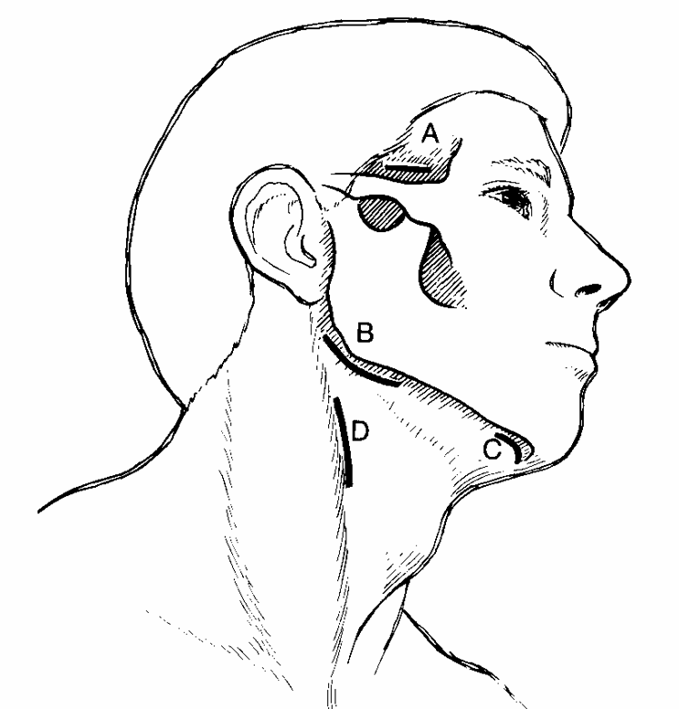İnsizyon yeri seçildikten sonra ağrı olmaması için ya rejyonel anestezi veya iltihap alanı dışında (apsenin sınırından en az 1 cm uzağa) çepe çevre ring blokajı yapılır. Bazen de topikal soğutma anestezisi (örneğin etil klorid sprey) apse açımı için yeterli olur. Etil klorid ağız içinde kullanılmamalıdır. Merkezi sinir sistemi depresyonu yapabilir. Ayrıca bu tip anestezide birkaç mm'lik bir derinlik uyuşturulabilir. Eğer lokal anestezi yeterli olmayacaksa, genel anestezi tercih edilir.
Loj enfeksiyonlarında insizyon ve drenaj bölgeleri
- Yüzeysel ve derin temporal boşluk
- Submandibular, masseterik ve pterigomandibular boşluklar
- Submental boşluk
- Lateral faringeal ve retrofaringeal boşluklar
İnsizyondan önce apse odağına bir ponksiyon iğnesi ile girerek enjektöre 2 ml kadar cerahat materyali alınır. Kültür için cerahat alındıktan sonra 11 numaralı bistüri ile mukozadan girilerek apse odağına ulaşılır. İnsizyon en fazla 1 cm uzunluğunda olmalıdır. İnsizyon yapıldıktan sonra eğri uçlu bir hemostat kapalı olarak apse kavitesine sokulur. Sonra hemostatın ağzı açılarak çeşitli istikametlere çevrilir. Apsenin bulunduğu bölgenin bir duvarını kemik oluşturuyorsa periost elevatörü ile girilerek yumuşak dokular kemikten ayrılarak sekresyon sağlanabilir. Böylece insizyon sırasında açılmayan doku katları varsa bu hareket ile onların da açılması sağlanmış olur. Boşalmakta olan cerahat bir aspiratör ile toplanarak hastanın yutması engellenmiş olur. Apse kavitesi boşaldıktan sonra sekresyonun devam etmesi ve yaranın kapanmasını önlemek için, ufak bir lastik dren yerleştirilir. Ağız içi apseler için en fazla kullanılanı steril penrose drendir. Bunun yerine lastik eldivenden kesilen ufak bir parça da kullanılabilir. Palatinal apselerde apsenin merkezinden eliptik şekilde mukoza çıkartılması, dilin baskısıyla yara dudaklarının kapanmasını önlemede etkili olabilir.
Apse kavitesinin merkezine ulaşacak uzunlukta olan dren, bir hemostat ile yerleştirilir. Resorbe olmayan bir sütur ile yara kenarına dikilir. Drenin içeriye kaçması ve düşmesi böylece önlenmiş olur. Daha sonra yara üzeri gevşek bir tamponla kapatılır. Dren bütün cerahat boşalana kadar yaklaşık 2-5 gün yerinde bırakılır. Çıkartılması ise dikişi kesip dreni yerinden çekerek yapılır.
Sellülit vakaları insizyon ve drenaja cevap vermezler. Bu türdeki enfeksiyonlarda cerrahi tedavi nekrotik dokunun kaldırılması veya dişin çekimi ile sınırlı kalır.
Hatırda tutulması gereken nokta apse geliştiği zaman cerrahi tedaviyi mümkün olduğunca çabuk yapmaktır. Cerahat mutlaka drene edilmelidir. Eğer cerahat drene edilmeden antibiyotik ile tedavi edilmeye çalışılırsa, enfeksiyon bir süreliğine baskılanır, kronik hale geçerek (kronik apse) bir kitle halinde kalır (antibioma). Antibiyotik tedavisi bittikten sonra tekrar akut hale geçebilir. Eğer cerahat olup olmadığına dair kesin karar verilemiyorsa, aspirasyon yaparak kontrol yoluna gidilmelidir. Dişin çekimi veya endodontik yaklaşımı yapılamıyorsa o zamanda şüpheli cerahat mevcudiyetinde yine insizyon yaparak dren yerleştirilmelidir. Böyle durumlarda birkaç gün içinde dren aralığından cerahat aktığı görülebilir.
Kronik apselerde dıştan sıcak uygulaması ile sert kitlenin rezorbsiyonu veya cerahatli erime oluşması sağlanır. Eğer flüktüasyon alınan apse formuna dönerse o zaman yine drenaj uygulanır.
E) Hastaya yeterli medikal desteği vermek:
Enfeksiyon nedeniyle ağrı ve ödem olan, yutkunma güçlüğü çeken ve iştahsız olan hastalar yeterince beslenemez. Günlerce süren bu durum dehidratasyona neden olur. Ateş ile birlikte vücudun sıvı ihtiyacı artar. Bu nedenle rehidratasyon gereklidir. Bir erişkinin günlük sıvı ihtiyacı yaklaşık 2,5 litredir. Ateş varlığında bu ihtiyaç 3-3,5 litre düzeyine yükselir. Ağızdan yeterince sıvı alamayan kişilere mutlaka hastane ortamında intravenöz sıvı verilmelidir. Oral yoldan beslenmesine devam edebilen hastaların, bol miktarda su ve meyve suyu içmeleri ve yüksek kalorili diyet almaları söylenmelidir. Hastaya ayrıca analjezikler verilerek ağrı baskılanmaya çalışılır.
Hastanın teşhis edilmemiş bir şeker hastalığı ihtimaline karşı kan ve idrar şekeri değerlendirilmelidir. Şiddetli enfeksiyonların da kan şeker düzeyini artırabileceği hatırda tutulmalıdır. İnsülin kullanılması gerekebilir.
F) Gerekli olan antibiyotiği seçmek:
Hastayı tedavi edebilecek antibiyotiğe karar vermek özen isteyen bir konudur. Bazen hiç antibiyotik gerekmezken, bazen geniş spektrumlu bir antibiyotiğe ihtiyaç olabilir. Piyasadaki çok çeşitli ve çok sayıdaki antibiyotik preparatlarından vakamız için uygun olanına karar verirken aşağıdaki noktalara dikkat etmemiz gerekir.
•Antibiyotik tedavisi gerekli midir?
Bütün enfeksiyon vakalarında antibiyotik kullanımı gerekli olmayabilir. Antibiyotik, oluşmuş olan cerahati kontrol altına almak amacıyla kullanılmaz. Böyle durumlarda antibiyotik kesildikten sonra enfeksiyon tekrar aktif hale gelecektir. Eğer selülit tarzında veya olumsuz hızlı gelişen bir tablo varsa, cerrahi tedavi yapamadığımız durumlarda enfeksiyonu kontrol altında tutmak için veya hastanın direnci bozuksa proflaktik amaçla antibiyotik tedavisi düşünülmelidir. Antibiyotik gerektiren vakaları şöyle özetleyebiliriz:
- Lokal ve genel iltihap bulguları hızla gelişiyorsa,
- Selülit tarzında inatçı ve yoğun bir şişlik varsa,
- Vücut direncini baskılayan durumlar mevcutsa,
- Loj apseleri varsa,
- Ciddi perikoronitis varsa,
- Osteomyelit durumlarında antibiyotik verilmesi düşünülmelidir.
Bazen de antibiyotik kullanılması gerekmez, hatta kontrendike olabilir. Bunlar:
- Kronik iyi sınırlı apseler
- Ufak submüköz apseler
- Alveolit vakaları
- Kök kanalı sterilizasyonu
- Orta dereceli perikoronitis.
- Diş ağrısı
• Rutin ampirik tedavi uygulaması:
Odontojenik enfeksiyonlarda %90’dan fazla sorumlu olan mikroorganizmalar aerobik streptokoklar ve anaerobik streptokok, peptotok, peptostreptokok, fusobakteri ve bakteriodeslerdir. Ağız cerrahisinde kullanılan antibiyotikler ise tercih sırasına göre penisilin, eritromisin, klindamisin, sefalosporin (sefaleksin, sefaklor, sefadroksil), metronidazol ve tetrasiklindir. Bu antibiyotikler metronidazol dışında odontojenik enfeksiyondan sorumlu mikroorganizmalara karşı etkilidirler. Bu nedenle odontojenik enfeksiyonların hepsinde antibiyotik hassasiyet testi yapılmasına gerek yoktur. Ancak bazı durumlarda kültür alınıp antibiyotik duyarlılık testi yapılmalıdır. Bu durumlar:
- Hızlı yayılan enfeksiyonlar,
- Postoperatif enfeksiyon,
- Antibiyotik tedavisine cevap vermeyen enfeksiyonlar,
- Nüks eden enfeksiyonlar,
- Vücut savunmasının iyi olmaması,
- Osteomyelit vakaları,
- Aktinomiköz şüphesi varsa.
Özetle hayati yapıları tehdit eden ciddi enfeksiyonlarda mutlaka kültür ve antibiyotik duyarlılık testi yapılmalıdır.
Kültür ve antibiyotik duyarlılık testi için ponksiyon yapmadan önce iğneyi batıracağımız bölge antiseptik bir solüsyonla (örneğin Betadine) ile silinerek kurulanır. Ponksiyon için enjektör dik olarak tutulur ve içinde hava kabarcığı olmamasına dikkat edilir. Cerahat alındıktan sonra enjektörün iğnesi bükülür ve hava alması önlenir. Enjektörle taşıma, iğne batması, hava alması veya enjektörün iğnesinin çıkarak materyalin çevreyi kontamine etmesi gibi riskler taşır. Bu nedenle steril tüpler, biyopsi materyalleri için steril şişeler veya daha iyisi bu amaçla üretilmiş taşıma ortamlarını kullanmaktır. Büyük hacimlerdeki cerahatin içindeki anaerob bakteriler uzun süre yaşayabilir. Ancak az miktarda numune alınabildiyse, bu materyali özel taşıma ortamlarda nakletmek daha uygun olur. Eküvyon ile yüzeyden alınan sürüntüler sadece aerob kültür için uygundur. Anaerob kültür için; kapalı apseden enjektörle aspirasyon, açık apsenin fistül yolundan kateter ile (intraket vb olabilir) girip derinlerinden aspirasyon yapılması, apsenin derin bölgelerinden eküvyonla sürüntü alınması veya biyopsi materyali uygundur. Elde edilen materyal, oda sıcaklığında tutulmalı ve zaman kaybedilmeden laboratuvara ulaştırılmalıdır. Eğer örnek alınacak kadar cerahat yoksa, bölge irrige edildikten sonra elde edilen sıvı bu amaçla kullanılabilir. Selülit gibi durumlarda kan kültürü de bakteri üretilmesini sağlayabilir.
Şiddetli enfeksiyonlarda ampirik tedavi olarak intravenöz metronidazol (12 saatte bir 500 mg) ve ampisilin (6 saatte bir 500 mg) (+ sulbaktam) birlikte kullanılabilir. Kültür sonucuna göre kullanılan antibiyotikler değiştirilebilir.

• Dar spektrumlu antibiyotik kullanımı:
Dar spektrumlu antibiyotikler sadece belli bir mikroorganizma grubunda etkili olurken, geniş spektrumlu antibiyotikler daha çok çeşitte mikroorganizmayı öldürürler. Ancak bunu yaparken konakçı florasında değişiklik meydana getirirler ve yan etkiler ortaya çıkabilir. Bu nedenle etken mikroorganizma bulunduktan sonra, buna etkili olacak dar spektrumlu antibiyotiğin geniş spektrumlu antibiyotikler kadar tedavi edici olduğunu hatırda tutmalı ve ilaç seçimimizi ona göre yapmalıyız.
• Toksisitesi ve yan etkisi en az olan antibiyotiğin seçimi:
Odontojenik enfeksiyonların tedavisinde kullanılan antibiyotiklerin toksisiteleri oldukça düşüktür. Ancak yine de kullanılan ilacın toksisite derecesi ve yan etkileri bilinerek verilmelidir. Örneğin daha önce penisilin verilen ve vücudunda kızarıklık, kaşınma, döküntü olan, yani alerjik kişilere tekrar penisilin verilmemelidir. Normal dozunda kullanılan penisilinin genelde fazla toksik etkisi yoktur.
Penisilin V (Pen-Os, Cliacil vb) iyi tolere edilir, ucuzdur ve etkilidir. Günde 4 kez 250-500 mg'lık dozları kullanılabilir. Odontojenik enfeksiyonların %85'inde etkili olduğu söylenmektedir.
Amoksisilin'in (Alfoksil, Largopen vb) spektrumu penisilin V'den daha geniştir. Fakat diyare gibi yan etkileri daha fazladır ve biraz daha pahalıdır. Amoksisilin 500 mg'lık dozu günde 3 kez kullanılır.
Penisilin alerjisi olanlarda kullanılan alternatif antibiyotikler eritromisin ve klindamisin genellikle yan etkisi az ilaçlardır. Ağızdaki aerob ve anaerob bakteriler üzerinde çok etkilidir. Kemik ve apse içine penetre olabilir. Bilinen yan etkileri bulantı, kusma, abdominal kramplar ve diyaredir. Bu yan etkiler doz azaltılarak veya ilaçla birlikte biraz yiyecek alarak dengelenebilir. Klindamisin, pseudomembranöz kolit olarak bilinen ciddi diyare yapabilir. Aslında bu durum daha az da olsa ampisilin ve oral sefalosporin kullanımında da görülebilen bir yan etkidir.
Sefaleksin (birinci kuşak) (Maksipor, Sef, Bilfasin) ve sefaklor (ikinci kuşak) (Maksisef, Ceclor) toksik problemleri orta derecede olan antibiyotiklerdir. Sefalosporinler de tıpkı penisilinde olduğu gibi alerjik reaksiyonlara sebep olabilirler. Bu nedenle penisilin alerjisi olduğunu söyleyen hastalara ihtiyatla verilmelidirler. Anaflaksi tipinde tablo tarif eden hastalara ise sefalosporinler de verilmemelidir. Sefalosporinler de penisilin V'den daha geniş bir spektruma sahiptir. Klinik olarak amoksisilin veya metronidazolden biraz daha fazla etkili olduğunu gösteren çalışmalar vardır.
Tetrasiklinler (Tetra, Tetralet, Tetramin kapsül), bulantı, kusma, abdominal kramp, diyare yapabilir. Ancak bu yan etkileri eritromisinden azdır. Bazen hastalarda ışığa duyarlılık (foto sensitivite) oluşabilir. Bu durumda hastalara ilacı alırken güneşten uzak durmaları hatırlatılmalıdır. Tetrasiklinin bilinen en olumsuz etkisi ise dişlerde renklenme yapabilmesidir. Ayrıca kemik büyümesini de olumsuz yönde etkilemektedir. Bu nedenlerle gebelere, süt veren annelere ve 12 yaşına kadar olan çocuklara verilmemelidir.
Sadece anaerobik bakterilerde etkili olan metronidazol (Flagyl, Metrajil, Metrazol, Metranidazol) ise, yukarıda bahsedilen gastrointestinal problemleri yaratabilen ve orta derecede toksisite gösteren bir antibiyotik grubudur. Bu nedenle yemeklerden sonra alınması önerilir. Metronidazol alan hasta alkol de kullanırsa, ani ve ciddi abdominal kramplar ve kusma görülebilir.
Özellikle parenteral yol ile verilen aminoglikozid grubu antibiyotikler gibi diğer ilaçlar, böbreklere ve sinirlerden VIII. (N. vestibülokoklear: işitme ve denge işlevinden sorumlu) kafa çiftine ciddi zararlar verirler. Yine kloramfenikol ciddi hematolojik bozukluklar ve sonunda aplastik anemi meydana getirebilir. Bu nedenle odontojenik enfeksiyonlarda parenteral ilaç kullanımı gerektiğinde yine seçilmesi uygun olan antibiyotik grupları penisilin, klindamisin, parenteral sefolosporinler ve metronidazoldür.
Antibiyotiklerin toksik reaksiyonlar kadar ciddi olmayan, başka istenmeyen etkileri de olabilir. Bu yan etkiler özellikle başka ilaçlar ile birlikte kullandıklarında, ilaç etkileşimlerine bağlı olarak ortaya çıkar. Örneğin bazı antibiyotikler ile doğum kontrol hapları arasında böyle bir etkileşim olabilir.
Rifampin, penisilin, ampisilin, amoksisilin, sefaleksin, tetrasiklin ve eritromisin gibi antibiyotikler plazmadaki östrojen seviyesini düşürürler ve bu nedenle doğum kontrol hapları gerektiği gibi koruyucu olamaz. Doğum kontrol hapı kullanan bir kadın hastaya bu ilaçlardan yazarken, doğum kontrol hapının etkisiz olabileceğini hatırlamakta yarar vardır.
• Mümkün olduğu kadar bakterisit antibiyotik kullanılmalıdır:
Antibiyotikler ya doğrudan bakterileri öldürerek bakterisit etki veya üreyip çoğalmalarını engelleyerek bakteriostatik etki yaparlar. Bakteriostatik antibiyotikler vücut savunma sisteminde baskılanma olan kişilerde kullanılmamalıdırlar. Örneğin kanser kemoterapisi gören bir hastada bakteriostatik antibiyotik olan eritromisin yerine bakterisit antibiyotik olan penisilin seçilmelidir. Bunun sebebi bakteriostatik antibiyotiklerin etkili olabilmeleri için, yani bakteri üremesini yavaşlatmaları için o bölgeye iyi bir fagositoz yapan hücre göçü olması gerekir. Vücut savunması iyi olmayan kişilerde fagositozis de iyi olmayacağı için ilaç yararlı olmaz. Halbuki bakterisit antibiyotikler çeşitli mekanizmalarla bakterilerin ölümüne neden olurlar.
• Verilen antibiyotiğin fiyatı bilinmelidir:
Antibiyotik seçerken yukarıda sayılan tıbbi özellikler yanında hastanın ekonomik gücüne uygun olan bir preparatın verilmesinde yarar vardır. Aşağıdaki tabloda bazı antibiyotik fiyatları vardır.

 | Kasım 2007 | Ekim 2022 | Ekim 2025
Pen-Os 1000 24 tb | 15,5 YTL | 40,64 TL | 157,26 TL
Alfoxil 500 mg 16 tb | 6,22 YTL | 21,36 TL | 96,01 TL
Largopen 500 mg 16 tb | 5,84 YTL | 25,62 TL | 89,21 TL
Largopen 1000 mg 16 tb | 8,77 YTL | 40,64 TL | 134,45 TL
Sulcid 375 mg 10 tb | 15,85 YTL | 40,64 TL | 113,62 TL
Amoklavin BID 625 mg 14 film tb | 17,39 YTL | 40,64 TL | 113,62 TL
Tetra 250mg 16 kp | 2,64 YTL | 24,54 TL | 101,13 TL
Klindan 150 mg 16 kp | 8,12 YTL | 39,32 TL | 113,62 TL
Azitro 500 mg 3 film tb | 14,85 YTL | 40,53 TL | 113,45 TL
Klacid 500 mg film kaplı tb (14 tb) |  |  | 327,02 TL
Sef 1 g 16 tb  (1. Kuşak sefalosporin) |  |  | 294,44 TL
Cefaks 500 mg 14 film tb  (2. kuşak sefalosporin) | - | 61,15 TL | 256,77 TL
Suprax 400 mg 5 film tablet  (3. Kuşak sefalosporin) |  |  | 178,65 TL
Novosef 1000 mg IM 1 flakon |  |  | 159,1 TL

G) Antibiyotiği doğru uygulamak:
Antibiyotik uygulamaya karar verildiği zaman ilacın, firmanın tavsiye ettiği dozda ve saat aralıkları ile verilmesi gerekir. Yeterli bir serum konsantrasyonunun sağlanması başarılı bir antibiyotik tedavisi için şarttır. Hedef, belli bir konsantrasyonu kanda eşit düzeyde tutabilmektir. Bu nedenle yeterli yüksek doz verildikten sonra belli aralıklarla intravenöz, intramusküler veya oral yollar ile etkili seviye muhafaza edilmelidir. Antibiyotiğin oral yol ile verilmesinde beklenen etki hastanın ilacı muntazam kullanmasına bağlıdır. Ayrıca, herhangi bir mide-barsak bozukluğunda rezorbsiyon yetersiz olabilir. Bu yüzden parenteral uygulamalar daha garantilidir. Lokal uygulamada ise tedavi edici serum konsantrasyonuna ulaşılmaz. Çünkü sekresyon nedeniyle uygulanan antibiyotik dokulara infiltre olmadan, en azından bir kısmı dışarıya atılır. Ayrıca lokal uygulamada o bölgede alerjik reaksiyonlar olabilir veya yetersiz etki nedeniyle mikroorganizmalar direnç kazanabilirler.
İlaçların kullanım sıklığı arttıkça, hasta uyumunun azaldığı akılda tutulmalıdır. Günde iki kez kullanılan bir ilaçta hasta uyumu yaklaşık %70, 4 kez kullanılan ilaçta %40 olmaktadır. Benzer şekilde hasta kendini iyi hissetmeye başladıktan sonra, zamanla hasta uyumu azalmaktadır.
Antibiyotikler uygulandığında yeterli gün sayısında verilmelidirler. Genellikle tavsiye edilen süre enfeksiyon ortadan kalktıktan sonraki 2-3 güne kadar antibiyotiğin verilmesidir. Örneğin, ilaç verilmeye başlandıktan sonra 3. günde iltihap bulgularında önemli bir azalma ortaya çıkar, hasta 5. günde genellikle semptomsuz hale gelir ve antibiyotik uygulaması 7. günde sonlandırılır. Bu süreler içinde tedavi olmayan enfeksiyonlar için daha uzun süreli uygulamalara ihtiyaç olabilir.
Hasta antibiyotiğini kullandıktan sonra kutuda kalan ilaç varsa bunları atması söylenmelidir. Evde kutularda kalmış antibiyotiklerin bilinçsiz şekilde kullanılması böylece engellenmiş olabilir.
H) Hastanın takibini yapmak:
Hastayı cerrahi veya medikal olarak tedavi ettikten sonra tedaviye verilen cevabı kontrol etmek gerekir. Bunun içinde hasta 2 gün sonra görülmelidir. Şişlik, ateş ve hastanın genel durumu değerlendirilir. Eğer enfeksiyon kontrol altına alındıysa hastada şişlik azalmıştır. Drenin alınıp alınmayacağına yine ikinci günde karar verilir. Eğer hasta şifa bulmadıysa o zaman tedavideki başarısızlığın sebebi araştırılmalıdır. Başarısızlık sebeplerini şöyle sıralayabiliriz:
a) Yetersiz cerrahi tedavi uygulanması
b) Baskılanmış immün sistem
c) O bölgede yabancı cisim bulunması
d) Antibiyotik uygulaması ile ilgili hatalar. Hastanın ilacını muntazam almaması, kullanım süresinin kısa tutulması, ilacın bölgeye ulaşmaması, ilaç dozunun düşük olması, bakterinin yanlış teşhisi, yanlış ilaç seçimi gibi hatalar tedaviyi başarısız kılar.
Hekimin ayrıca sekonder veya süperenfeksiyona karşı da bilgili olması gerekir. En sık rastlanan süperenfeksiyon oral veya vajinal kandidiazistir. Antibiyotik tedavisine bağlı olarak ağız florası değiştiği zaman kandidalar faaliyete geçerler.
Hasta, enfeksiyon geçtikten sonra bir süre nüks olup olmayacağını gözlemek amacı ile kontrol edilir.
Antibiyotikler, odontojenik enfeksiyonun tedavisi amacıyla kullanıldıkları gibi enfeksiyonu engellemek amacıyla proflaktik olarak da kullanılırlar.
Antibiyotiklerin Proflaktik Olarak Kullanımları
Antibiyotiklerin postoperatif enfeksiyonu engellemek amacı ile kullanımlarının pek çok avantajları vardır. Postoperatif enfeksiyon olmaması, iyileşmeyi ve hastanın normal yaşamına dönmesini çabuklaştırır. Ayrıca enfeksiyonu tedavi etmek için kullanılan dozdan çok daha az miktarda antibiyotik kullanılması gerekir. Bu da hastayı antibiyotik kullanımına bağlı komplikasyonlardan ve mali yükten kurtarır. Ayrıca bakterilerin direnç geliştirme riskleri azalır. Bunun yanında konakçı florasının değişmesi, antibiyotiğe güvenerek cerrahi prensiplerden uzaklaşılması ve gereksiz yere antibiyotik yüklenmesi gibi dezavantajları da vardır.
Antibiyotikleri proflaktik amaçla kullanırken bazı prensiplere dikkat etmek gerekir. Bunlar:
a) Postoperatif enfeksiyon riski yüksek olan hastalarda kullanılmalıdır.
Genç ve sağlıklı bireylerde, diş çekimi, frenektomi, biyopsi, küçük alveoloplasti gibi işlemler proflaktik antibiyotik tedavisi gerektirmez. Buna karşın ameliyat bölgesinde yoğun bakteri istilası olan durumlarda, eğer cerrahi işlem uzun ve travmatik olacaksa, implant gibi yabancı cisim özelliği gösterebilecek bir materyal uygulandıysa, hastanın vücut direnci düşükse proflaktik antibiyotik kullanımı düşünülmelidir.
b) Doğru antibiyotik seçilmelidir.
Proflaktik olarak kullanılacak antibiyotiği seçerken, aerob ve anaerob mikroorganizmalara etkili olması, konakçı florasını değiştirmemesi için dar spektrumlu olması, toksisitesi en az ve bakterisit olması gibi kriterlere dikkat etmek gerekir. Bu özelliklere en uygun antibiyotik penisilindir. Oral yoldan amoksisilin tercih edilirken, parenteral yolla kullanımda ampisilin tercih edilir. Amoksisilinin mide barsak sisteminde emilimi daha iyidir, yüksek ve uzun süreli plazma konsantrasyonu sağlar.
Penisiline önceden alerjik reaksiyon göstermiş olan kişilerde ilk tercih sefalosporindir (cefaleksin veya cefadroksil: birinci kuşak sefalosporinler). Ancak penisiline karşı hızlı gelişen ürtiker, anjioödem ve anaflaksi hikâyesi bulunanlara kesinlikle verilmemelidir. Sefalosporinler etkili, toksik olmayan, bakterisit fakat daha geniş spektrumlu bir ilaçtır. İkinci tercih makrolit grubu (azitromisin veya klaritromisin) antibiyotiklerdir. Bu ilaç grubunun en büyük dezavantajı pahalı olmasıdır. Eritromisin kullanımı artık önerilmemektedir.
c) Antibiyotik plazma seviyesi yüksek olmalıdır.
Profilaktik amaçla antibiyotik kullanıldığında plazmadaki seviye, tedavi ederken kullanılan doza göre daha yüksek olmalıdır. Plazmada antibiyotik o kadar yüksek bir seviyeye çıkmalıdır ki, ameliyat edilecek bölgedeki doku boşluklarına ve tüm vücut sıvılarına antibiyotiğin yüklendiğinden emin olunmalıdır. Bu nedenle proflaksi için tavsiye edilen doz, tedavi dozunun en az iki katı olmalıdır. Bu tercih ediliş sırasına göre penisilin için en az 1 g, sefalosporin için 1 g ve makrolid için 1 g demektir.
d) Antibiyotik uygulamasında zamanlamayı doğru yapmak gerekir.
En yüksek etkiyi elde etmek için antibiyotik cerrahi işlem başlamadan önce verilmelidir. Postoperatif enfeksiyonu engellemek için ameliyat sonrası verilen antibiyotik ya hiç etkili olmaz ya da çok az etkili olur. Eğer ameliyat uzarsa ve tekrar antibiyotik vermek gereği olursa bu aralık normal tedavi dozu aralığının yarısı kadar olmalıdır. Örneğin, penisilin 2 saat, sefalosporin 2 saat aralıkları ile verilir. Bu aralıklar gerekli antibiyotik seviyesinin vücut sıvılarında sürekli kalmasını sağlar.
e) Verilebilecek en az sayıda antibiyotik uygulaması yapmalıdır.
Profilaksi için önemli olan ameliyattan önce antibiyotiği vermek ve ameliyat sırasında bundan yararlanmaktır. Ameliyat bittikten sonra gereksiz doz tekrarı yapmanın anlamı yoktur. 1-2 saat süren ameliyatlarda hasta gitmeden önce de bir yükleme yapılır ve başka doza gerek kalmaz. Yapılan deneysel ve klinik çalışmalar ameliyat bölgesi dikişle kapatıldıktan sonra, pıhtı oluştuktan sonra yaraya bakteri göçünün çok az olduğunu ve antibiyotik vermeye gerek olmadığını göstermiştir.
Metastatik Enfeksiyondan Korunma
Metastatik enfeksiyon bakterilerin vücuda girdiği yerden daha başka bir yerde enfeksiyon görülmesi halidir. Bu tip enfeksiyonun en tipik örneği diş çekimini takiben enfektif endokardit meydana gelmesidir. Profilaktik antibiyotik kullanımı ile metastatik enfeksiyon meydana gelme oranı azaltılabilir. Bunlar uzakta bir yerde enfekte olmaya müsait bozuk yapıda bir doku bulunması, kan yolu ile bakterilerin taşınması ve bu enfekte olmaya müsait alana yerleşmesi ve lokal doku direncinin baskılanmış olmasıdır.
Kanda bakterilerin bulunmasına bakteriyemi denir. Bakteriyemi diş çekimi veya ameliyatlardan sonra meydana gelebilir. Diş çekimi sonrası, travma, tümör ve rekonstrüktif cerrahilerden bile daha sık bakteriyemi olduğu gösterilmiştir. Cerrahinin süresi, gingival iltihap varlığı, oral hijyen ve kan kaybının miktarı bakteriyemi sıklığını etkilememiştir. Ancak perikoronit, periodontitis ve periapikal enfeksiyon olan dişlerin çekimi bakteriyemi insidansını artırmıştır. Bakteriyemi, vücudun retikuloendotelial sistemi tarafından çok kısa bir sürede, en geç 24 saat içinde ortadan kaldırılır. Enfeksiyon sebebi ortadan kaldırılmadığı sürece, mikroorganizmalar ürediği organdan devamlı olarak kana dökülür. Ancak kanda çoğalmaz ve metastaz olmaz, sadece ilgili organda ürer. Metastatik enfeksiyon meydana gelmesi için daha çok sayıda bakteri gerekir. Eğer mikroorganizma kanda ürerse o zaman septisemiden bahsedilir. Özel bir enfeksiyon etkeni olmayan bakterinin kana karışması sonucu sepsis oluşabilir. Sepsis insandan insana bulaşmaz. Özel olmayan bir enfeksiyonun sekonder belirtisidir ve çoğu kez yerleşim yeri saptanamaz. Ateş, toksik belirtiler ve çeşitli klinik bulgular vardır.
Bakteriler oturdukları odaklardan (sepsis odakları) kana karışırlar ve ilk yerleştikleri yere primer sepsis odağı denir. Bu odak gözle görülen yerde ise tedavi edilir. Mikroorganizmalar bulunduğu odakta toksin veya salgı çıkartır, nekroz, apse oluşturabilir. Sekonder sepsis odaklarından kana bakteri geçmesi kanın cerahatlenmesine yol açar, bu olaya “piyemi’ hastalığı ya da “septikopiyemi” denir.
Enfektif Endokardit Profilaksisi
Amerikan Dental Birliği ve Amerikan Kalp Birliğinin 1984 yılında yayınladıkları öneriye göre enfektif endokardit profilaksisi için parenteral yerine oral uygulamalar önerilmiş ve uygulama süresinin de postoperatif 48 saatten 6 saate indirilmesi benimsenmiştir. 1997 yılında yayımlanan profilaksi uygulaması ise kullanım dozlarını değiştirmiş, postoperatif dozu ve eritromisin kullanımını kaldırmıştır. 2007 yılında yapılan güncellemede ise antibiyotik proflaksisinin sadece yüksek enfektif endokardit (EE) riski taşıyan kalp hastalıklarında uygulanması önerilmiştir. Son olarak 2021 yılında yeni rehber yayınlanmıştır. Bu rehberde 2007 rehberinden sonraki süreç değerlendirilmiş ve antibiyotik proflaksisinin etkinliğinin tam olarak kanıtlanmadığı teyit edilmiş ve sadece viridans grubu streptokoka bağlı enfektif endokardit riski yüksek olan gruplarda proflaksi uygulanması önerilmeye devam edilmiştir. Bu konuda rastgele kontrollü çalışma yapılmasına olan ihtiyaç vurgulanmıştır.
2021 tarihinde yayınlanan yeni rehbere göre, proflaksi gerektiren ve gerektirmeyen işlemler şöyle sıralanmaktadır.
Profilaksi önerilen işlemler:
- Periapikal bölgeyi veya dişeti dokusunu etkileyen girişimler
- Ağız mukozasının perfore edildiği işlemler
Aşağıdaki işlemler için proflaksi önerilmemektedir:
- Enfekte olmayan dokuya rutin anestezik enjeksiyonu
- Radyografi çekilmesi
- Hareketli protetik veya ortodontik apareyleri takılması
- Ortodontik apareylerin uyumlanması
- Ortodontik braketlerin yerleştirilmesi
- Süt dişlerinin düşmesi
- Dudak veya ağız mukozasının travma nedeniyle kanaması
Enfektif Endokardik Prolaksisi Önerilen Yüksek Riskli Kalp Hastalıkları
- Prostetik kalp kapakçığı veya materyali olanlar
  - Prostetik kalp kapakçığı varlığı
  - Prostetik valflerin transkateter implantasyonu
  - Annuloplasti, halkalar veya klipsler gibi cihazlarla kardiyak kapakçık onarımı
  - Sol ventrikül destek cihazı (LVAD) veya implante edilebilen kalp
- Önceden geçirilmiş, nüks etmiş veya tekrarlayan enfektif endokardit
- Konjenital kalp hastalığı (KKH) (aşağıdakilerin dışındaki KKH tiplerinin hiçbiri için proflaksi önerilmiyor)
  - Cerrahi onarım uygulanmamış her türlü siyanotik konjenital kalp hastalığı (Palyatif shunt veya kanallar dahil)
  - Konjenital kalp defektlerinin cerrahi veya transkateter yolla prostetik materyal veya cihaz ile tamamen onarılmasından sonraki 6 aylık dönem (prostetik materyalin endotelizasyonu 6 ay içinde olduğu için proflaksi öneriliyor)
  - Cerrahi onarım sonrası prostetik yama veya cihaz bölgesinde veya çevresinde materyalin çevresinde defekt kalması (endotelizasyonu inhibe eden) durumunda ömür boyu
  - Melody valfi ve Contegra kanalı gibi cerrahi veya transkateter yolla pulmoner arter valfi veya kanal yerleşimi
- Kalp nakli yapılan ve kardiyak valvulopati (kapakçık patolojisi) gelişen hastalar

Enfektif Endokardik Prolaksisi Önerilmeyen Kalp Hastalıkları
Kalp pili veya benzeri implante edilebilen elektronik cihazlar
Tam kapatma elde edilmişse septal defekt kapatma cihazları
Hemodializ için olan dahil periferal damar grefti ve yamaları
Koroner arter veya diğer damar stentleri
Merkezi sinir sistemi ventriküloatrial şantlar
Vena cava filtreleri
Pledgetler (resorbe olmayan PTFE den üretilmiş olan yamalar)

Enfektif Endokardit Profilaksisi (parantez içinde örnek piyasa isimleri verilmiştir)
Uygulama şekli
İşlemden 30-60 dakika önce tek doz
 | İlaç | Erişkin | Çocuk
Ağızdan ilaç alınabiliyorsa | Amoksisilin  (Largopen, Amoksina) | 2 g | 50 mg/kg
Ağızdan ilaç alınamıyorsa | Ampisilin  (Ampisina,Silina) | 2 g IM veya IV | 50 mg/kg IM veya IV
 | Sefazolin (Sefazol, Cefozin)  veya  seftriakson (Rocephin, Cephaxon) | 1 g IM veya IV | 50 mg/kg IM veya IV
Penisilin alerjisi varsa ve ağızdan ilaç alınabiliyorsa | Sefaleksin*¥  (Sef, Maksipor) | 2 g | 50 mg/kg
 | Azitromisin (Azitro)  veya  klaritromisin (Klacid, Uniklar) | 500 mg | 15 mg/kg
 | Doksisiklin | 100 mg | <45 kg, 2,2 mg/kg  >45 kg, 100 mg
Penisilin alerjisi varsa ve ağızdan ilaç alınamıyorsa | Sefazolin veya Seftriakson¥ | 1 g IM veya IV | 50 mg/kg IM veya IV
IM: intramuskuler
IV: intravenöz
* Pediyatrik veya yetişkin eşdeğer dozlardaki tüm 1. ve 2. jenerasyon oral sefalosporinler kullanılabilir.
¥ Penisilin veya ampisiline karşı anaflaksi, anjioödem veya ürtiker hikayesi olanlarda sefalosporinler kullanılmamalıdır.

Eklem protezi bulunan hastalarda antibiyotik proflaksisi artık önerilmemektedir.

